Нижегородский государственный университет им. Н.И. Лобачевского

Национальный исследовательский университет

Учебно-научный и инновационный комплекс
«Физические основы информационно-телекоммуникационных систем»

Основная образовательная программа
011800 «Радиофизика», общий профиль, квалификация (степень) бакалавр
Учебно-методический комплекс по дисциплине
«Физика сплошных сред»

Грязнова И.Ю., Мартьянов А.И.

ЭКСПЕРИМЕНТАЛЬНЫЕ ИССЛЕДОВАНИЯ ЗАКОНОМЕРНОСТЕЙ ОБТЕКАНИЯ ЦИЛИНДРА И КРЫЛА ВОЗДУШНЫМ ПОТОКОМ НА АЭРОСТЕНДЕ ТМЖ-1М

Электронное учебно-методическое пособие

Мероприятие 1.2. Совершенствование образовательных технологий, укрепление материально-технической базы учебного процесса

Нижний Новгород
2012

ЭКСПЕРИМЕНТАЛЬНЫЕ ИССЛЕДОВАНИЯ ЗАКОНОМЕРНОСТЕЙ ОБТЕКАНИЯ ЦИЛИНДРА И КРЫЛА ВОЗДУШНЫМ ПОТОКОМ НА АЭРОСТЕНДЕ ТМЖ-1М. Грязнова И.Ю., Мартьянов А.И. Электронное учебно-методическое пособие. – Нижний Новгород: Нижегородский госуниверситет, 2012. – 60 с.

Данное учебно-методическое пособие посвящено изучению и практическому использованию законов аэродинамики. Оно включает в себя теоретический блок с выводом основных уравнений аэродинамики, описание аэродинамического стенда ТМЖ М1, а также подробное описание лабораторных работ «Обтекание воздушным потоком кругового цилиндра» и «Обтекание воздушным потоком профиля крыла» с примерами и иллюстрациями. Содержание учебно-методического пособия направлено на ознакомление студентов с экспериментальным наблюдением некоторых физических явлений, описываемых механикой сплошных сред. Основное внимание при составлении данного пособия уделяется наглядной интерпретации законов аэродинамики, при использовании максимально простых средств их решения.
Электронное учебно-методическое пособие предназначено для студентов ННГУ, обучающихся по направлению подготовки 011800 «Радиофизика», изучающих курс «Физика сплошных сред».
СОДЕРЖАНИЕ
ВВЕДЕНИЕ | 4
1. ОСНОВНЫЕ УРАВНЕНИЯ АЭРОДИНАМИКИ | 7
2. ОБТЕКАНИЕ ПЛОСКИМ ВОЗДУШНЫМ ПОТОКОМ ЦИЛИНДРИЧЕСКИХ ТЕЛ | 13
3 ОБТЕКАНИЕ КРЫЛА | 23
4 ЭКСПЕРИМЕНТАЛЬНЫЕ МЕТОДЫ АЭРОДИНАМИЧЕСКИХ ИССЛЕДОВАНИЙ | 28
5. ЛАБОРАТОРНАЯ УСТАНОВКА ДЛЯ ИЗУЧЕНИЯ ЗАКОНОМЕРНОСТЕЙ ОБТЕКАНИЯ ВОЗДУШНЫМ ПОТОКОМ ЦИЛИНДРА И КРЫЛА | 31
5.1. Описание аэродинамического стенда | 31
5.2. Подготовка к работе | 36
5.3 Описание измерительных приборов | 37
5.3.1. Микроманометр | 37
5.3.2. Батарейный манометр | 43
5.3.3. Приемники статического и полного давления | 45
6. ЛАБОРАТОРНЫЕ РАБОТЫ | 50
6.1. Обтекание воздушным потоком кругового цилиндра. | 50
6.2. Обтекание воздушным потоком профиля крыла | 52
СПИСОК ЦИТИРУЕМОЙ ЛИТЕРАТУРЫ | 58
БИБЛИОГРАФИЧЕСКИЙ СПИСОК ПО АЭРОДИНАМИКЕ | 59
ВВЕДЕНИЕ

Аэродинамический расчет любого летательного аппарата связан с определением аэродинамических сил и моментов, действующих на него [1]. В ряде случаев эта задача может быть решена теоретическим путем, но теоретическая схема явлений в аэродинамике не всегда точно описывает их. Поэтому экспериментальный путь оказывается в большинстве случаев более надежным. Чаще всего экспериментальные исследования проводятся на моделях летательных аппаратов. Ответы на вопрос, какими должны быть условия проведения опыта для того, чтобы результаты испытаний могли быть применены на практике, можно найти при изучении законов подобия.
Закон аэродинамического подобия является основой всей экспериментальной аэродинамики. В аэродинамических лабораториях обычно исследуются небольшие модели летательного аппарата или модели его частей. По результатам исследования этих моделей судят о летных свойствах летательного аппарата или об аэродинамических характеристиках его частей.
Опыт показал, что результаты экспериментальных исследований модели не всегда совпадают с данными, которые имеет натура. Это происходит потому, что обтекание модели потоком в условиях, создаваемых в аэродинамической лаборатории, и тела в натурных условиях не подобны. Для того чтобы по полученным аэродинамическим характеристикам модели судить об аэродинамических характеристиках натуры, надо знать законы перехода от модели к натуре.
Теория аэродинамического подобия рассматривает два отдельных вопроса:
- Как перейти от аэродинамических характеристик модели к аэродинамическим характеристикам натуры, если при исследовании модели подобие явлений было обеспечено.
- Какие условия необходимо соблюдать при исследовании модели для того, чтобы обеспечить аэродинамическое подобие явлений.
В механике различают три вида подобия: геометрическое, кинематическое и динамическое. Два тела считаются геометрически подобными, если сходственные отрезки тел пропорциональны и углы между сходственными отрезками равны между собой.
В аэродинамике к этим условиям добавляется требование равенства углов, характеризующих положение тела в потоке, т.е. равенство углов атаки и скольжения.
Потоки считаются кинематически подобными, если скорости в сходственных точках пропорциональны и углы ориентировки векторов скоростей в сходственных точках одинаковы. Иначе говоря, кинематическое подобие предполагает наличие геометрического подобия поля векторов скоростей.
Явления обтекания тел потоком считаются динамически подобными в том случае, если силы, действующие на сходственные элементы, пропорциональны и углы ориентировки соответствующих векторов сил равны между собой. Это означает, что динамическое подобие предполагает наличие геометрического подобия поля векторов сил.
Для соблюдения механического подобия двух явлений требуется одновременное выполнение геометрического, кинематического и динамического подобия. Первые два условия являются необходимыми, но недостаточными. Достаточность условий подобия явлений обеспечивает динамическое подобие.
В жидкости действуют различные силы: давления, трения, тяжести, инерции, упругости и т.д. Соответственно, существует несколько критериев подобия, каждое из которых связывает две различные силы различной природы.
При соблюдении каждого из критериев по отдельности имеет место частичное подобие. Если выполняются все критерии подобия, то имеет место полное подобие.
Запишем основные критерии подобия:
- Число Фруда
Fr=v²/gl,
характеризующее отношение сил инерции к силе тяжести. Здесь v – характерная скорость потока, g – ускорение свободного падения, l – характерные линейные размеры обтекаемых тел.
- Число Рейнольдса
Re=vl/ν,
характеризующее отношение сил инерции к силам вязкости. Здесь v – характерная скорость потока, l – характерные линейные размеры обтекаемых тел, ν – кинематический коэффициент вязкости.
- Число Струхаля
St=vT/l,
характеризующее отношение сил инерции к нестационарному слагаемому в уравнении Навье-Стокса [2]. Здесь Т – характерное время изменения параметров нестационарной задачи, v – характерная скорость потока, l – характерные линейные размеры обтекаемых тел.
.
- Число Эйлера
Eu=Δp/ρv²,
характеризирующее отношение сил давления к силам инерции. Здесь Δp - разность давлений; ρ - плотность жидкости (газа), v – характерная скорость потока.
- Число Маха
M=v/c,
под которым понимают отношение характерной скорости к скорости звука с. Число Маха входит в число критериев подобия при движении сжимаемой жидкости (газа) с большими скоростями.
При М<1 течения газа называют дозвуковыми, при М>1 -сверхзвуковыми.

Не все критерии подобия в каждом конкретном случае имеют одинаковую значимость. Для течений газа, близких к скорости звука и превосходящих ее, необходимо учитывать подобие по числам Маха. При числах Маха М<0,4 влиянием сжимаемости можно пренебречь и главным критерием считать число Re. В динамических задачах аэромеханики (фигурные полеты и т.д.) и в течениях жидкостей со свободной поверхностью (испытания надводных и подводных судов) важным критерием является число Fr.
1. ОСНОВНЫЕ УРАВНЕНИЯ АЭРОДИНАМИКИ

Прежде чем перейти к изучению задач обтекания воздушным потоком различных твердых тел, вспомним теоретические основы механики сплошных сред [2,3].
Одним из фундаментальных уравнений гидродинамики (как и аэродинамики) является уравнение неразрывности или закон сохранения вещества. Он выражает тот факт, что масса жидкости в объеме, охватывающем все время одни и те же частицы, сохраняется:
$\frac{dρ}{\text{dt}}+ρ\text{div \{}\vec{v}=0$. (1.1-а)

Здесь $ρ=ρ(x,y,z,t)$ - плотность жидкости (или газа), $\vec{v}$- ее скорость.
Выражение (1.1-а) можно также представить в другом виде:

$\frac{∂ρ}{∂t}+\text{div}(ρ\vec{v})=0$. (1.1-б)

Заметим, что поле скорости несжимаемой жидкости (для которой $\frac{dρ}{\text{dt}}=0$) соленоидально:

$\text{div \{}\vec{v}=0$ (1.1-в).

Вторым фундаментальным уравнением гидродинамики (включая и аэродинамику), является уравнение движения жидкости. Для идеальной, т.е. лишенной вязкости жидкости, это уравнение Эйлера:

$\frac{∂\vec{v}}{∂t}+(\vec{v}∇)\vec{v}=−\frac{∇p}{ρ}+\vec{f}$. (1.2)
Состояние движущейся жидкости определяется пятью скалярными величинами: тремя компонентами скорости $\vec{v}$ и какими-либо двумя термодинамическими величинами, например, давлением $p$ и плотностью $ρ$. Поэтому полная система гидродинамических уравнений должна содержать пять скалярных уравнений. Для идеальной жидкости это уравнение Эйлера (1.2), уравнение неразрывности (1.1) и уравнение состояния, связывающее термодинамические величины. Если жидкость является баротропной, т.е. давление зависит только от плотности, то уравнение состояния имеет вид

$p=p(ρ)$.

Важнейшим следствием уравнения движения идеальной жидкости является уравнение Бернулли. Если движение стационарное $\frac{∂\vec{v}}{∂t}=0$ и безвихревое (потенциальное) $\text{rot \{}\vec{v}=0$, то уравнение Бернулли будет иметь следующий вид:

$\frac{v^{2}}{2}+w−\text{gz}=\text{const},$ (1.3-а)
где $w$ - функция энтальпии, $\vec{g}$ - ускорение свободного падения, а направление оси $z$ совпадает с направлением вектора $\vec{g}$. При этом постоянная в уравнении (1.3-а) сохраняется во всем потоке. Для описания стационарного потенциального движения однородной несжимаемой жидкости выражение (1.3-а) упрощается:

$\frac{v^{2}}{2}+\frac{p}{ρ}−\text{gz}=\text{const},$ (1.3-б)

Если движение жидкости стационарное, но вихревое $\text{rot \{}\vec{v}≠0$, то уравнение Бернулли будет выглядеть следующим образом:

$\frac{v^{2}}{2}+w−\text{gz}={\text{const}}_{l},$ (1.3-в)

при этом постоянная различна для разных линий тока.
Если движение нестационарное $\frac{∂\vec{v}}{∂t}≠0$ и безвихревое $\text{rot \{}\vec{v}=0$, то уравнение Бернулли несколько изменится:

$\frac{∂ϕ}{∂t}+\frac{v^{2}}{2}+w−\text{gz}=F(t),$ (1.3-г)

где $ϕ$ - потенциал скорости $\left(\vec{v}=∇ϕ\right)$, $F(t)$ - произвольная функция времени.

Вспомним еще один закон, знание которого нам пригодится впоследствии, - закон сохранения импульса.
Вводя тензор плотности потока импульса $П_{\text{ik}}={pδ}_{\text{ik}}+{ρv}_{i}v_{k}$, где $δ_{\text{ik}}$ - символ Кронекера, закон изменения i-ой компоненты импульса единицы объема можно записать в следующем виде:

$\frac{∂}{∂t}({ρv}_{i})=f_{i}−\frac{∂П_{\text{ik}}}{∂x_{k}}$, (1.4-а)

где по дважды встречающемуся индексу подразумевается суммирование.
Проинтегрировав равенство (1.4-а) по произвольному фиксированному объему V, ограниченному поверхностью S с внешней нормалью $\vec{n}$, и используя теорему Гаусса-Остроградского, получим интегральный вид закона изменения импульса:

$\frac{∂}{∂t}\iiint_{V}{ρ\vec{v}\text{dV}=\iiint_{V}{\vec{f}\text{dV}−∯_{S}{\left(p\vec{n}+ρ\vec{v}\left(\vec{v}\vec{n}\right)\right)}}}\text{dS}$. (1.4-б)

Если движение жидкости стационарно и отсутствуют массовые силы, то поток тензора плотности импульса через любую взятую в жидкости замкнутую поверхность равен нулю:

$∯_{S}{\left({pδ}_{\text{ik}}+{ρv}_{i}v_{k}\right)}n_{k}\text{dS}=0\text{.}$ (1.4-в)
Выражение (1.4.-в) часто называют законом сохранения импульса.
Приведенные выше уравнения (1.2)-(1.4) описывают движение идеальной жидкости. Однако на течение реальной жидкости существенное влияние оказывает вязкость.
Действие вязких сил можно учесть, вводя в тензор плотности потока импульса $П_{\text{ik}}$ дополнительное слагаемое $σ_{\text{ik}}$, называемое тензором вязких напряжений и характеризующее величину $i$-ой компоненты вязкой силы, действующей на единичную площадку, ориентированную перпендикулярно $k$-ой оси:

$σ_{\text{ik}}=η\left(\frac{∂v_{i}}{∂x_{k}}+\frac{∂v_{k}}{∂x_{i}}\right)+{\text{ξδ}}_{\text{ik}}\frac{∂v_{k}}{∂x_{k}}$, (1.5)

где $η$ и $ξ$ - коэффициенты вязкости, не зависящие ни от скоростей, ни от их градиентов. Для несжимаемой жидкости согласно (1.1-в) $\text{div \{}\vec{v}=0$, и второе слагаемое в (1.5) обращается в нуль.
При этом тензор плотности потока импульса принимает вид:

$П_{\text{ik}}={pδ}_{\text{ik}}+{ρv}_{i}v_{k}−σ_{\text{ik}}$. (1.6)

Уравнение движения вязкой – это уравнение Навье-Стокса. В общем виде с учетом (1.5), (1.6) оно выглядит следующим образом:

$ρ\frac{∂\vec{v}}{∂t}+ρ(\vec{v}∇)\vec{v}=−∇p+ηΔ\vec{v}+(η+ξ)∇(∇\vec{v})$ (1.7)

Для несжимаемой жидкости из (1.7) имеем:

$\frac{∂\vec{v}}{∂t}+(\vec{v}∇)\vec{v}=−\frac{∇p}{ρ}+νΔ\vec{v}$, (1.8)

где $ν=η/ρ$ - кинематическая вязкость жидкости.
При этом силу, действующую на твердое тело со стороны установившегося потока вязкой жидкости, можно вычислить следующим образом:

$F_{i}=−\iint_{S}{{\text{pn}}_{i}}\text{dS}+\iint_{S}{σ_{\text{ik}}n_{k}}\text{dS},$ (1.9)

где $\vec{n}$ - внешняя нормаль к поверхности тела $S$. Здесь первое слагаемое представляет собой силу давления жидкости на тело, а второе - вязкую силу. Следовательно, вязкая сила, действующая на единицу поверхности тела, равна

$f_{i}|_{S}=σ_{\text{ik}}n_{k}|_{S}$. (1.10)

Теперь обсудим условия, при которых поток жидкости или газа можно считать несжимаемым.
При адиабатическом изменении давления на $Δp$ плотность жидкости изменится на величину

$Δρ={\left(\frac{∂ρ}{∂p}\right)}_{S}Δp$. (1.11)

Но согласно уравнению Бернулли (1.3) колебания давления в стационарно движущейся жидкости - порядка $Δp\text{\sim }{ρv}^{2}$. Производная ${\left(\frac{∂p}{∂ρ}\right)}_{S}$ представляет собой квадрат скорости звука в жидкости. Таким образом, из (1.11) находим оценку:

$Δρ\text{\sim }{{ρv}^{2}}/{c^{2}}$. (1.12)

Жидкость можно считать несжимаемой, если выполняется условие:

${Δρ}/ρ\text{<<}1$. (1.13)

Из выражений (1.12) и (1.13) следует, что необходимым условием несжимаемости жидкости (газа) является малость скорости ее движения по сравнению со скоростью звука:

$v\text{<<}c$. (1.14)

Условие малости числа Маха $M=v/c$(см. Введение данного), эквивалентное условию (1.14), достаточно, чтобы считать поток жидкости или газа можно несжимаемым. Однако, это имеет место только при стационарном движении. Оценки показывают, что ошибка, обусловленная принятием газов за несжимаемые жидкости, возрастает пропорционально квадрату скорости [4]. Так, предположение о несжимаемости газов при скорости 100 м/с влечет за собой ошибку порядка 4%. Однако при очень многих расчетах такая погрешность вполне допустима.
При нестационарном течении жидкости или газа необходимо выполнение еще одного условия. Получим его, опираясь на следующие качественные соображения [2].
Пусть $τ$ и $l$- величины порядка промежутков времени и расстояний соответственно, на которых скорость жидкости испытывает заметное изменение. Сравнив члены $\frac{∂\vec{v}}{∂t}$ и $\frac{∇p}{ρ}$ в уравнении Эйлера (1.2), получим, по порядку величины:
$\frac{v}{τ}\text{\sim }\frac{Δp}{lρ}$.

Следовательно, изменение давления можно оценить следующим образом:

$Δp\text{\sim }{lρv}/τ$,

а соответствующее изменение плотности согласно выражению (1.11) есть

$Δρ\text{\sim }{lρv}/{{τc}^{2}}$.

Сравним теперь члены $\frac{∂ρ}{∂t}$ и $\text{div}ρ\vec{v}$ в уравнении неразрывности (1.1-б). Производной $\frac{∂ρ}{∂t}$ можно пренебречь (то есть считать, что $ρ=\text{const}$) в случае, если:

$\frac{Δρ}{τ}\text{<<}\frac{ρv}{l}$.

Таким образом, приходим к следующей оценке характерного времени изменения скорости потока жидкости или газа:

$τ\text{>>}\frac{l}{c}$. (1.15)

Условие (1.15) имеет простой физический смысл – оно означает, что время, в течение которого звуковой сигнал пройдет расстояние $l$, мало по сравнению со временем $τ$, в течение которого заметно изменяется характер движение жидкости и, таким образом, дает возможность рассматривать процесс распространения взаимодействий в жидкости как мгновенный.
- ОБТЕКАНИЕ ПЛОСКИМ ВОЗДУШНЫМ ПОТОКОМ
ЦИЛИНДРИЧЕСКИХ ТЕЛ

Рассмотрим потенциальное течение идеальной несжимаемой жидкости (газа). Для описания движения идеальной несжимаемой жидкости запишем следующую систему уравнений (см. Раздел 1):

$\frac{∂\vec{v}}{∂t}+(\vec{v}∇)\vec{v}=−\frac{∇p}{ρ}+\vec{g}$,
$\text{div \{}\vec{v}=0$.

Используя векторное тождество $(\vec{v}∇)\vec{v}=\frac{1}{2}{\text{gradv}}^{2}−\vec{v}×\text{rot \{}\vec{v}$ в уравнении Эйлера, и применив к нему операцию $\text{rot}$, получим:

$\frac{∂}{∂t}\text{rot \{}\vec{v}=\text{rot}\left[\vec{v},\text{rot \{}\vec{v} | \right]$,
$\text{div \{}\vec{v}=0$.

Если движение жидкости потенциальное, то $\text{rot \{}\vec{v}=0$, и система принимает вид:

$\text{rot \{}\vec{v}=0$,
$\text{div \{}\vec{v}=0$.

Введем потенциал скорости $Φ$: $\vec{v}=\text{grad}Φ$. Тогда имеем

$\text{rotgrad}Φ=0$,
$\text{divgrad}Φ=0$.

Таким образом, решение задач о потенциальном течении идеальной несжимаемой жидкости сводится к решению одного скалярного уравнения

$\text{ΔΦ}=0$ (2.1)

с учетом граничных условий. При соприкосновении идеальной жидкости с твердым телом должно выполняться так называемое граничное условие «непроникания»:

$\vec{v}\vec{n}|_{S}=0$ или $\frac{∂Φ}{∂n}|_{S}=0$, (2.2)

если тело покоится ($\vec{n}$- нормаль к поверхности раздела), и условие

$\vec{v}\vec{n}|_{S}={\vec{v}}_{0}\vec{n}$ или $\frac{∂Φ}{∂n}|_{S}={\vec{v}}_{0}\vec{n}$, (2.3)

если тело движется со скоростью ${\vec{v}}_{0}$.
Полнее всего теория потенциального движения идеальной несжимаемой жидкости разработана в случае плоского потенциального течения (когда от одной координаты, например, от $z$, ничего не зависит, и $v_{z}$=0).
Введем функцию $ψ(x,y,t)$- функцию тока – так, чтобы уравнение неразрывности для плоского течения

$$\frac{∂v_{x}}{∂x}+\frac{∂v_{y}}{∂y}=0$$

удовлетворялось автоматически. Для этого выразим компоненты скорости через функцию тока следующим образом:

$v_{x}=\frac{∂ψ}{∂y}$, $v_{y}=−\frac{∂ψ}{∂x}$. (2.4)

Термин «функция тока» обусловлен тем, что линиями тока течения являются линии $ψ=\text{const}$.
Несложно показать, что в случае потенциального течения (при $\text{rot \{}\vec{v}=0$) функция тока удовлетворяет уравнению Лапласа:

$Δψ=0$. (2.5)

Используем другую скалярную функцию для описания плоского потенциального течения - функцию потенциала скорости $ϕ$: $\vec{v}=\text{grad}ϕ$. Тогда компоненты скорости можно записать через функцию потенциала скорости следующим образом:

$v_{x}=\frac{∂ϕ}{∂x}$, $v_{y}=\frac{∂ϕ}{∂y}$. (2.6)

Заметим также, что линии тока $ψ=\text{const}$ ортогональны изопотенциальным линиям $ϕ=\text{const}$.
С математической точки зрения соотношения (2.4) и (2.6) совпадают с условиями Коши - Римана, выражающими собой тот факт, что функция

$F(z)=ϕ+iψ$ (2.7)

является аналитической функцией комплексного аргумента $z=x+\text{iy}$, т.е. обладает свойством дифференцируемости. Функция $F(z)$ называется комплексным потенциалом, а ее производная $W=\frac{\text{dF}}{\text{dz}}$ - комплексной скоростью. Таким образом, любой аналитической функции комплексного аргумента можно поставить в соответствие плоское потенциальное течение идеальной несжимаемой жидкости.
Допустим, у нас решена определенная задача о двумерном потенциальном течении в некоторой области с определенными граничными условиями, т. е. найден комплексный потенциал $F(z)$. Перейдем с помощью конформного преобразования к другой комплексной переменной $ζ$, связанной с z формулой

$$\begin{aligned}z=f(ζ)\text{.} \\ \end{aligned}$$
При этом комплексный потенциал $F(z)$ преобразуется к виду:

$F(z)=F\left[f(ζ)\right]=Φ(ζ)$,

который в плоскости $ζ$ будет соответствовать какому-то новому течению. С помощью этой процедуры иногда удается получить решение весьма сложных задач.
Решим задачу о стационарном обтекании кругового цилиндра однородным потоком жидкости (газа) со скоростью на бесконечности $v_{0}$ методом конформного преобразования. Пусть на плоскости $z=x+\text{iy}=r\text{exp}(iθ)$ задана окружность $r=R$, где $R$- радиус цилиндра (рис.2.1-а).
Будем искать решение уравнения Лапласа

$Δϕ=0$ (2.8)
при следующих граничных условиях:
- на поверхности цилиндра при $r=R$ нормальная компонента скорости равна нулю,
- при $r→∞$ невозмущенный поток имеет компоненты скорости $v_{x}=−v_{0}$, $v_{y}=0$.
Выражая последние через потенциал скорости, запишем граничные условия в виде:

$\frac{∂ϕ}{∂n}|_{r=R}=0$, $\frac{∂ϕ}{∂x}|_{r→∞}=−v_{0}$, $\frac{∂ϕ}{∂y}|_{r→∞}=0$. (2.9)

Напомним, что функция тока $ψ$ также удовлетворяет уравнению Лапласа (2.5) и вместе с функцией потенциала скорости $ϕ$ образует комплексный потенциал $F(z)$ (2.7).

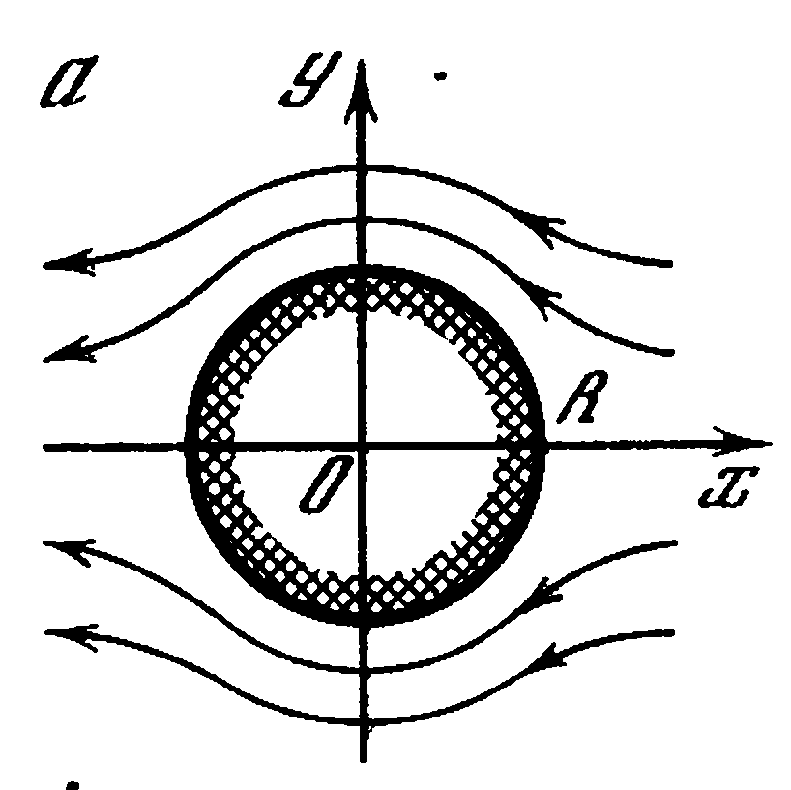 | 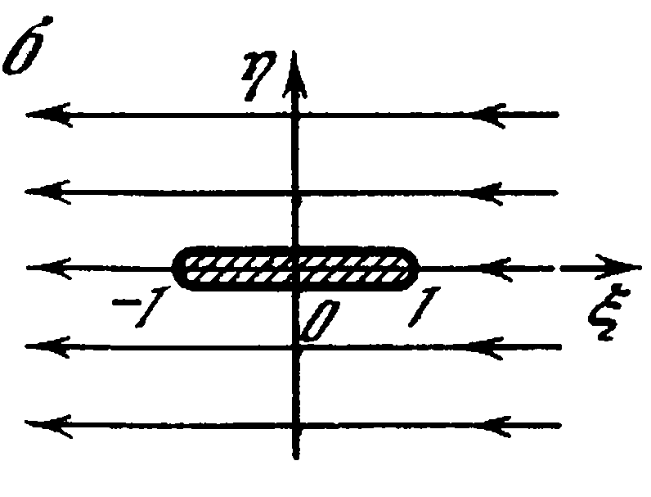
Рис. 2.1. Иллюстрация к преобразованию Жуковского

Отобразим область вне окружности $\left|z\right|>R$ конформным преобразованием на плоскость $ζ$ с разрезом от -1 до +1, изображенную на рис. 2.1-б. Это преобразование называется преобразованием Жуковского [3]:

$ζ=ξ+iη={\left(zR+Rz\right)}/2$. (2.10)

При этом окружность $z=\text{Re}\text{xp}(iθ)$ стягивается в отрезок, простирающийся по $ξ$ от -1 до 1, проходимый дважды. В результате комплексный потенциал примет вид:

$$Φ\left(ζ\right)=Φ\left[{\left(zR+Rz\right)}/2\right]=ϕ_{1}\left(ξ,η\right)+{iψ}_{1}\left(ξ,η\right)\text{.}$$

Первое граничное условие из (2.9) переходит в условие:

$\frac{∂ϕ_{1}}{∂η}|_{η=0}=0$,

Поскольку при конформном преобразовании сохраняются углы между линиями (в данном случае сохраняется прямой угол между границей и нормалью к ней).
При $r→∞$ имеем переход:

$ζ=ξ+iη$ $→$ $\frac{1}{2}\frac{z}{R}=\frac{x}{2R}+\frac{\text{iy}}{2R}$,

и для потенциала:

$ϕ\left(x,y\right)$ $→$ $ϕ_{1}\left(x2R,y2R\right)$.

Следовательно,

$$\frac{∂ϕ}{∂x}|_{r→∞}=−v_{0}=\frac{1}{2R}\frac{∂ϕ_{1}}{∂ξ}|_{κ→∞}$$
$$\frac{∂ϕ}{∂y}|_{r→∞}=0=\frac{1}{2R}\frac{∂ϕ_{1}}{∂η}|_{κ→∞}$$

где $κ=\sqrt{ξ^{2}+η^{2}}$, откуда получаем искомые новые граничные условия на бесконечности:

$\frac{∂ϕ_{1}}{∂ξ}|_{κ→∞}=−2{\text{Rv}}_{0}$,
$\frac{∂ϕ_{1}}{∂η}|_{κ→∞}=0$.

Таким образом, мы получили задачу об обтекании бесконечно узкой полосы набегающим из бесконечности потоком со скоростью $2{\text{Rv}}_{0}$. Решением этой задачи, как было показано ранее, является поток со скоростью, одинаковой во всех точках пространства. Комплексный потенциал такого потока нам известен и равен

$Φ\left(ζ\right)=−2{\text{Rv}}_{0}ζ$.

Возвращаясь от переменной $ζ$ к переменной $z$ в соответствии с формулой (2.10), получим выражение для комплексного потенциала исходной задачи:

$$\begin{aligned}F\left(z\right)=−2{\text{Rv}}_{0}ζ\left(z\right)=−{\text{Rv}}_{0}\left(z/R+R/z\right)= \\ −v_{0}\left[r\text{exp}\left(iθ\right)+\left({R^{2}}/r\right)\text{exp}\left(−iθ\right)\right]\text{.}\end{aligned}$$ | (2.11)
Отсюда для потенциала скорости имеем:

$ϕ=\text{Re}F(z)=−v_{0}\left[r+{R^{2}}/r\right]\text{cos}θ$ (2.12)

Соответственно для компонент скорости получаем:

$$v_{r}=\frac{∂ϕ}{∂r}=−v_{0}\left(1−\frac{R^{2}}{r^{2}}\right)\text{cos}θ$$
$v_{θ}=\frac{1}{r}\frac{∂ϕ}{∂θ}=v_{0}\left(1+\frac{R^{2}}{r^{2}}\right)\text{sin}θ$ (2.13)

Несложно проверить, что граничные условия (2.9) выполняются.
При этом на поверхности цилиндра ($r=R$) находим:

$\begin{aligned}v_{r}=0, \\ v_{θ}=2v_{0}\text{sin}θ\end{aligned}$ (2.14)

Из (2.14) следует, что максимальная скорость имеет место в плоскости миделя (при $θ=±π2$), где $v=v_{θ}=2v_{0}$.
Зная скорость, можно в любой точке жидкости найти давление, используя теорему Бернулли (1.3-б). Поскольку нам известно распределение скорости по поверхности цилиндра (2.14), мы можем определить давление на ней:

$p=p_{0}+ρ{\left(v_{0}^{2}−v^{2}\right)}/2=p_{0}+{ρv}_{0}^{2}(1−4{\text{sin}}^{2}θ)/2$. (2.15)

Здесь давление на бесконечности обозначено $p_{0}$. Из формулы (2.15) следует, что давление в лобовой точке ($θ=0$) превышает давление на бесконечности. Такой же величины оно достигает и в симметричной точке за цилиндром ($θ=π$). При приближении к плоскости миделя ($θ=±π2$) давление монотонно падает до величины, меньшей $p_{0}$. В качестве характеристики, описывающей распределение давления, вводят коэффициент давления:

$C_{p}=\frac{p−p_{0}}{{ρv}_{0}^{2}2}=1−4{\text{sin}}^{2}θ$ (2.16)
Коэффициент давления не зависит ни от радиуса цилиндра, ни от плотности жидкости, ни от скорости потока, что является одним из проявлений общего закона гидродинамического подобия.
Благодаря закону подобия, приведенную выше теорию обтекания цилиндра можно проверить экспериментально, измеряя зависимость коэффициента давления от угла $θ$ для какого-то определенного случая радиуса цилиндра, скорости набегающего потока и плотности жидкости или газа, а полученный результат будет относиться к любому случаю обтекания цилиндра.
Однако эксперименты с реальными жидкостями и газами не подтверждают формулу (2.16). Эксперименты показывают [4], что значение $C_{p}$ действительно равно единице в передней критической точке ($θ=0$), где поток разветвляется и уменьшается при приближении к плоскости миделя ($θ=±π2$). Однако на ней коэффициент давления не падает до значения $C_{p}=−3$, как это должно бы было быть в соответствии с формулой (2.16), и в критической точке за цилиндром ($θ=π$) не возрастает снова до $C_{p}=1$. Это обусловлено тем, что в реальной жидкости безотрывное обтекание цилиндра, изображенное на рис.2.1, невозможно. Линии тока в области $π2<θ<π$ отрываются от поверхности цилиндра, и в этой области образуются вихри. Тем не менее это не означает, что теория обтекания тел идеальной жидкостью не имеет смысла, для хорошо обтекаемых тел (например, крыла самолета) эта теория подтверждается опытами гораздо лучше, чем для цилиндра.
Кроме того, из симметричности выражения для давления (2.15) относительно плоскости миделя вытекает парадокс Даламбера-Эйлера, который формулируется следующим образом: при обтекании тела с гладкой поверхностью идеальной несжимаемой жидкостью сила лобового сопротивления, действующая на него со стороны потока, равна нулю.
При обтекании однородным потоком также равна нулю и сила, действующая в перпендикулярном потоку направлении, что следует из симметричности выражения для давления (2.15) относительно плоскости $θ=0$. В случае же циркуляционного обтекания тела эта сила может быть отличной от нуля. Ее называют подъемной силой по аналогии с подъемной силой крыла самолета.
Вернемся к описанию плоских потенциальных течений с помощью комплексного потенциала. Несложно показать, используя полярные координаты, что движение жидкости, определяемое комплексным потенциалом

$F(z)=\frac{Γ}{2πi}\text{ln}z$, (2.17)

где $Γ$ - вещественная постоянная, представляет собой вращение частиц жидкости (газа) вокруг точки $r=0$ со скоростью, обратно пропорциональной расстоянию $r$ до этой точки. Это так называемый вихревой источник с циркуляцией вдоль линии тока, равной $Γ$.
Теперь наложим на изученное нами течение, возникающее при обтекании цилиндра, циркуляционное движение вокруг его оси. Математическое описание совокупного течения можно осуществить, взяв для комплексного потенциала сумму выражений (2.11) для симметричного потока и (2.17) для циркуляционного течения. В результате для суммарного течения имеем:

$F(z)=−v_{0}\left(z+{R^{2}}/z\right)+Γ\text{ln}(z)/2πi\text{.}$ (2.18)

Отсюда, выделив потенциал скорости $ϕ$ и функцию тока $ψ$, как и прежде, можно найти все характеристики течения. На поверхности цилиндра ($r=R$), нормальная компонента скорости равна нулю. Тангенциальная же компонента скорости является суммой тангенциальных компонент двух составляющих поток течений:

$v|_{r=R}=v_{θ}|_{r=R}=2v_{0}\text{sin}θ+Γ/2πR\text{.}$ (2.19)

Подставляя найденное значение скорости на поверхности цилиндра в уравнение Бернулли (1.3), найдем распределение давления в рассматриваемом случае:
$\begin{aligned}p=p_{0}+\frac{1}{2}ρ\left[v_{0}^{2}−{\left(2v_{0}\text{sin}θ+\frac{Γ}{2πR}\right)}^{2}\right]= \\ p_{0}+\frac{1}{2}ρ\left[v_{0}^{2}\left(1−4{\text{sin}}^{2}θ\right)−\frac{2{Γv}_{0}}{πR}\text{sin}θ−{\left(\frac{Γ}{2πR}\right)}^{2}\right]\text{.}\end{aligned}$ (2.20)

Из формулы (2.20) видно, что давление симметрично относительно плоскости миделя, откуда следует, что нет силы, действующей на цилиндр в направлении потока, то есть опять имеет место парадокс Даламбера-Эйлера. Однако давление на поверхности цилиндра несимметрично относительно плоскости $θ=0$, следовательно, значения давления на нижней и верхней половинах поверхности цилиндра будут разными. Этот результат можно пояснить следующим образом. Наложим мысленно на симметричный поток (рис. 2.1) циркуляционное течение против часовой стрелки ($Γ$>0). Тогда над цилиндром скорости обоих течений будут складываться, а под цилиндром – вычитаться. Значит, скорость сверху будет больше, чем снизу. Следовательно, по теореме Бернулли давление снизу будет больше, чем давление сверху, и на цилиндр будет действовать результирующая сила, направленная вверх, по оси y, так называемая подъемная сила. Величина этой силы, отнесенная к единице длины образующей цилиндра, равна

$F_{y}=−2\int_{{−π}/2}^{π/2}{\text{pR}\text{sin}θdθ\text{.}}$ (2.21-а)

Покажем это. В силу симметрии давления относительно плоскости миделя интегрирование поля давлений достаточно провести в интервале углов от $−π2$ до $π2$ и затем результат удвоить. Элемент площади цилиндра равен $\text{Rd}θ$, проекция на вертикальную ось силы, действующей по нормали на единичную площадку, равна $−p\text{sin}θ$, что и приводит в результате к формуле (2.21-а).
Подстановка в (2.21-а) выражения для давления (2.20) с учетом только несимметричного члена дает

$F_{y}=\frac{2{Γv}_{0}ρ}{π}\int_{{−π}/2}^{π/2}{{\text{sin}}^{2}θdθ={ρv}_{0}Γ\text{.}}$ (2.21-б)

Таким образом, подъемная сила оказывается пропорциональной скорости набегающего потока $v_{0}$ и величине циркуляции $Γ$. Формула (2.21-б) носит название формулы Жуковского.
Этот парадоксальный результат возникновения результирующего давления в составном потоке при отсутствии такового в составляющих его потоках — чисто поступательном и чисто циркуляционном, находит свое объяснение в асимметрии течения, получающегося при сложении этих потоков. Считая циркуляцию положительной, возьмем для сравнения две точки пересечения контура цилиндра с осью Оу, в которых вектора скоростей составляющих потоков коллинеарны. В верхней точке, где эти скорости противоположны по направлению, результирующая скорость окажется меньше по величине результирующей скорости в нижней точке контура, где величины составляющих скоростей складываются арифметически. Из интеграла Бернулли следует, что давление на цилиндр в верхней точке оказывается больше давления в нижней точке, это объясняет возникновение результирующего давления, направленного вниз. Формула (2.21-б) является частным выражением формулы Кутта - Жуковского, применимой к любой форме безотрывно обтекаемого контура [5].
Крылья самолета и лопасти винта не являются бесконечно длинными цилиндрами, и влияния конечной длины крыла и изменений площади поперечного сечения вдоль их длины играют важную роль в теории подъемной силы [6]. Тем не менее рассмотрение несущего крыла как бесконечно длинного цилиндра подходящего поперечного сечения, движущегося в направлении нормали к образующим (это сечение обычно называется профилем), существенно для предварительного исследования.

3. ОБТЕКАНИЕ КРЫЛА
Рассмотрим обтекание крыла потоком несжимаемой жидкости. Выделим в потоке линию тока, которая течет из бесконечности и в точке А разветвляется, обходя контур крыла (рис. 3.1).

Рис. 3.1. Линии тока при обтекании профиля крыла
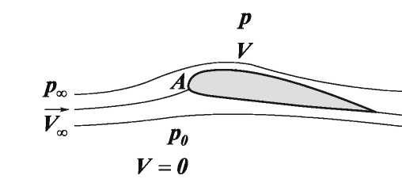
Выберем на этой линии тока две точки: одну - далеко перед крылом, другую - в произвольной точке на контуре крыла. Обозначим давление и скорость в первой из этих точек соответственно через $p_{∞}$и $V_{∞}$, во второй - через р и V. Запишем для выделенной линии тока уравнение Бернулли (1.3):

$p_{∞}+\frac{{ρV}_{∞}^{2}}{2}=p+\frac{{ρV}^{2}}{2}=\text{const},$ (3.1)
$p−p_{∞}=\frac{{ρV}_{∞}^{2}}{2}−\frac{{ρV}^{2}}{2}$.

Обозначив через $Δp=p−p_{∞}$ избыточное давление в произвольной исследуемой точке на контуре крыла и выполнив преобразования, получим

$Δp=\frac{{ρV}_{∞}^{2}}{2}\left(1−\frac{V^{2}}{V_{∞}^{2}}\right)$. (3.2)

Как уже было сказано ранее (см. (2.16)), в экспериментальной аэродинамике при определении давления, действующего на обтекаемые потоком тела, используют безразмерный коэффициент, называемый коэффициентом давления:

$C_{p}=\frac{p−p_{∞}}{q_{∞}}=1−{\left(\frac{V}{V_{∞}}\right)}^{2}\text{.}$ (3.3)

В рассматриваемом нами случае коэффициент давления будет представлять отношение избыточного давления в некоторой исследуемой точке $Δp=p−p_{∞}$ к скоростному напору невозмущенного потока вдали от тела:

$q_{∞}={{ρV}_{∞}^{2}}/2$ (3.4)

Точка, в которой линия тока разветвляется, называется критической точкой, или точкой полного торможения потока. Скорость в критической точке V = 0.
Запишем уравнение Бернулли (3.1) для точки в невозмущенном потоке и критической точки:
$$p_{∞}+\frac{{ρV}_{∞}^{2}}{2}=p_{0}=\text{const},$$

где р₀ - давление в критической точке (полное давление), равное сумме статического давления $p_{∞}$ и скоростного напора на бесконечности.
Если местное давление $p$ превышает давление невозмущенного потока $p_{∞}$ ($V<V_{∞}$), то $C_{p}$>0, а величина $Δp=p−p_{∞}$ называется избыточным давлением. Если же давление $p$ понижено по сравнению с $p_{∞}$ ($V>V_{∞}$), то $C_{p}$<0, а величина $Δp=p−p_{∞}$ отрицательна и называется разряжением. При больших углах атаки коэффициент давления на верхней поверхности профиля может достигать больших отрицательных значений, в то время как на нижней поверхности он изменяется в диапазоне 0<С_{р}<+1.
Коэффициентом подъемной силы называется отношение подъемной силы (на единицу длины хорды профиля $c$) к скоростному напору на бесконечности:
$C_{L}=\frac{F_{\text{под}}}{q_{∞}c}$. (3.5)
Рассмотрим безвихревое течение, создаваемое криволинейной бесконечно тонкой дугой у=у(х), помещенной неподвижно в потоке, скорость которого на бесконечности равна $V_{∞}$. Опуская предварительные выкладки [6], для вычисления коэффициента подъемной силы имеем следующее выражение:
$C_{L}=\frac{2}{V_{∞}c^{2}}\int_{0}^{c}{Γ\left(x\right)}\text{dx}=2\text{πα}+2\int_{0}^{π}{\frac{\text{dy}}{\text{dx}}}\left(1+\text{cos}θ\right)dθ$, (3.6)
где $α$ — малый угол атаки профиля.
Таким образом, для многих практических целей достаточно численно определить только один интеграл, зависящий от формы профиля.
Точность этих результатов для тонких профилей может быть проверена путем сравнения с точными результатами для профилей Жуковского, полученными методом конформного отображения.
Например, для симметричного профиля Жуковского, основа которого представляет собой плоскую пластину толщины d, было установлено, что коэффициент подъемной силы равен
$C_{L}=2π\text{sin}α(1+0,\text{77}\frac{d}{с})$,
в то время как выражение (3.6) из теории тонкого профиля дает его значение 2$\text{πα}$, не зависящее от толщины.
Для профиля с нулевой толщиной в виде дуги окружности из множества профилей Жуковского с изогнутой средней линией было найдено, что коэффициент подъемной силы равен
$C_{L}=2π\frac{\text{sin}(α+β)}{\text{cos}β}$,
где 2$β$ — угол между хордой профиля и касательной к кормовой кромке; в то же время из выражения (3.6) после вычислений для $β$<< 1 получается
$C_{L}≈2π\left(α+β\right)+3{\text{πβ}}^{3}$.

Задача об обтекании контура произвольной формы решается точно, если известно конформное преобразование внешности контура на внешность круга. Однако отыскание явного вида этого конформного преобразования для профиля произвольной формы представляет большие трудности. В настоящее время существуют эффективные приближенные методы решения задачи обтекания. Из них наиболее развитым является метод Симонова и Серебрийского [5]; он может быть использован для расчета обтекания любых профилей, но изложение его выходит за рамки данной методической разработки. Другие приближенные методы относятся к частным видам контуров, например, годятся лишь для тонких профилей.
Заметим, что при стационарном обтекании твердого тела вязкой жидкостью движение жидкости на больших расстояниях позади тела обладает своеобразным характером, который может быть описан в общем виде вне зависимости от формы тела. Эта область назвывается ламинарным следом, если обтекание происходит при небольших числах Рейнольдса.
При достаточно больших числах Рейнольдса возникает турбулентное движение жидкости. Турбулентное течение характеризуется чрезвычайно нерегулярным, беспорядочным изменением скорости со временем в каждой точке потока. При этом скорость постоянно пульсирует вокруг некоторого среднего значения. Если же рассматривать картину течения в фиксированный момент времени, можно наблюдать такое же нерегулярное изменение скорости от точки к точке потока. В настоящее время полной количественной теории, описывающей развитую турбулентность, не существует. Однако, известен целый рад качественных закономерностей, приоритет в обнаружении которых принадлежит российским ученым А.Н.Колмагорову и А.М.Обухову [2].
Основные требования, предъявляемые на практике к профилю крыла, заключаются в том, что при движении через жидкость к нему должна быть приложена боковая (подъемная) сила, а сила сопротивления должна быть по возможности малой. Оба эти требования выполняются в потоке, всюду безвихревом, за исключением тонкого пограничного слоя и следа, если только вокруг профиля устанавливается циркуляция. Таким образом, одна задача состоит в том, чтобы избежать отрыва пограничного слоя в установившемся движении профиля, а другая — в нахождении циркуляции вокруг него. В монографии [6] показано, что отрыва пограничного слоя от поверхности тела можно избежать только тогда, когда не происходит заметного замедления жидкости непосредственно вне пограничного слоя. Положение критической точки в кормовой части тела в двумерном течении представляет собой источник затруднений; вблизи кормовой кромки тела с конечной кривизной неизбежен отрыв потока. Естественно использовать тонкий профиль с острой кормовой кромкой в виде точки возврата и установить его приближенно параллельно направлению движения. Фотография линий тока течения относительно профиля (рис.3.2,а) показывает, что при этом удается избежать отрыва.

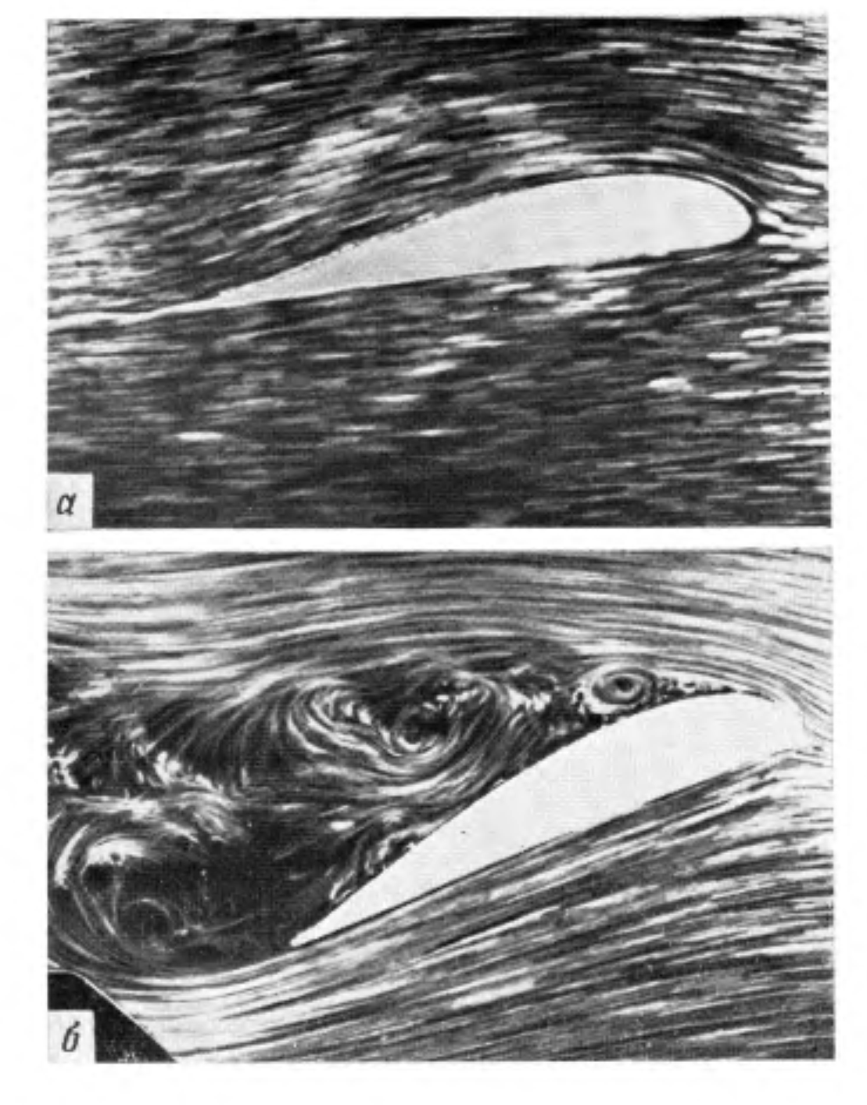
Рис.3.2. Обтекание профиля потоком, движущимся справа налево: а - профиль
расположен почти по потоку, б - профиль расположен под большим углом атака [6]

4. ЭКСПЕРИМЕНТАЛЬНЫЕ МЕТОДЫ АЭРОДИНАМИЧЕСКИХ ИССЛЕДОВАНИЙ
В настоящее время аэродинамический эксперимент достиг большого совершенства. Методы, применяемые для его осуществления, очень разнообразны [1].
В первую очередь следует отметить принцип обратимости явлений обтекания. Этот принцип заключается в том, что силовое взаимодействие потока и тела одинаково независимо от того, движется ли тело в покоящейся среде или среда обтекает тело со скоростью, противоположной той, которую имело тело. Важно, чтобы скорость движения тела и скорость невозмущенного потока в случае обращения движения были равны друг другу. Принцип обратимости имеет огромное значение для всей современной аэродинамики, так как он позволяет экспериментировать с неподвижными моделями летательных аппаратов и их частей в потоке движущегося газа. Основным условием при этом должно являться сохранение динамического подобия модели и натуры.
Все методы исследования могут быть разделены на две группы:
- методы исследований, при которых среда неподвижна, а тело движется;
- методы исследований, при которых тело неподвижно, а среда движется.
Каждая группа включает в себя ряд экспериментальных путей получения относительного движения тела и среды.
К первой группе относятся следующие способы получения относительного движения тела и среды:
- прямолинейное движение тела (падение тела, аэродинамическая тележка, летные испытания);
- криволинейное движение тела (ротативная машина, летные испытания).
Ко второй группе относятся:
- использование естественного ветра;
- аэродинамические трубы.
Остановимся подробнее на второй группе методов аэродинамических исследований, основанной на обращении движения, т.е. испытуемое тело неподвижно, а среда движется. Рассмотрим эксперименты, проводимые в аэродинамических трубах, представляющих собой каналы, в которых с помощью вентилятора создается искусственный воздушный поток.
Первой аэродинамической трубой в Европе была труба «воздуходувка», построенная К.Э. Циолковским в 1897 году. Первые трубы были небольших размеров, скорость потока в них была так же небольшой. В настоящее время экспериментальные исследования в аэродинамических трубах получили широкое распространение.
Современные аэродинамические трубы можно разбить на два следующих класса: 1) трубы с незамкнутым потоком (рис.4.1) и 2) трубы с замкнутым потоком.

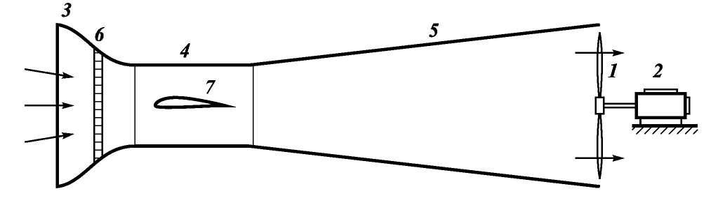
Рис.4.1 Схема трубы с незамкнутым потоком

В аэродинамической трубе с незамкнутым потоком воздух засасывается в трубу вентилятором 1, который приводится во вращение электромотором постоянного тока 2. Использование электромотора постоянного тока позволяет плавно регулировать обороты, а следовательно, и скорость потока. Передняя входная часть трубы 3 называется коллектором. Из коллектора воздух поступает в рабочую часть трубы 4, а затем в плавно расширяющуюся часть трубы 5, которая называется диффузором. У входа в рабочую часть устанавливается спрямляющая решетка 6, которая предназначена для создания в рабочей части равномерного потока. Испытуемая модель 7 устанавливается в рабочей части аэродинамической трубы.
В аэродинамической трубе с замкнутым потоком воздух, засасываемый вентилятором, не выбрасывается в помещение, а поступает в так называемый обратный канал. В результате этого происходит непрерывная циркуляция потока. Как правило, скорость потока в рабочей части аэродинамической трубы с замкнутым потоком выше, чем в аэродинамической трубе с незамкнутым потоком.
Целью ряда аэродинамических исследований является получение качественной картины течения. Аэродинамические спектры – это картины обтекания различных тел потоком воздуха или воды. Они позволяют правильно понять физическую сущность процессов обтекания, создать достоверные модели исследуемых аэродинамических процессов, установить несовершенство в обтекании того или иного тела и ввести соответствующие коррективы в его форму, так как нарушение плавного обтекания в большинстве случаев приводит к ухудшению аэродинамических характеристик.
Рис. 4.2. Движущийся шар при Re = 0,10 .  Мелкие магниевые опилки освещены тонким световым ножом, который создает тень от шара. | 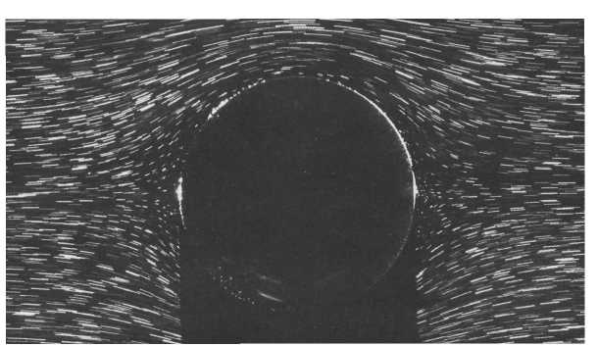
Рис. 4.3. Симметричный профиль под углом атаки 6°, Re = 20000.  Дымовая визуализация. | 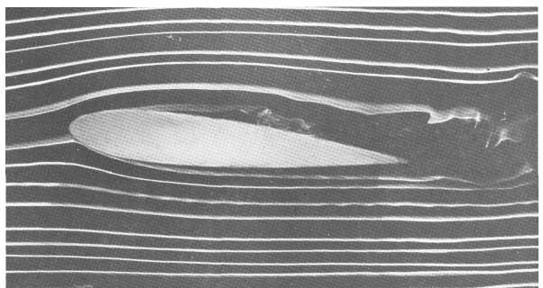
Рис. 4.4. Визуализация  в аэродинамической трубе  с помощью метода  шелковинок. | 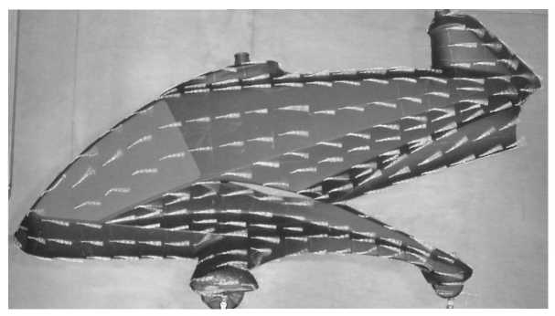
Рис. 4.5. Модель самолета при М = 1,1.  Фотография получена  теневым методом. | 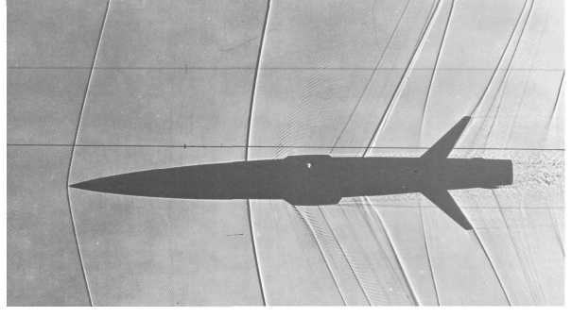
Рис.4.6. Течение вблизи верхней поверхности крыла при угле атаки 12⁰ (опыт Верле). | 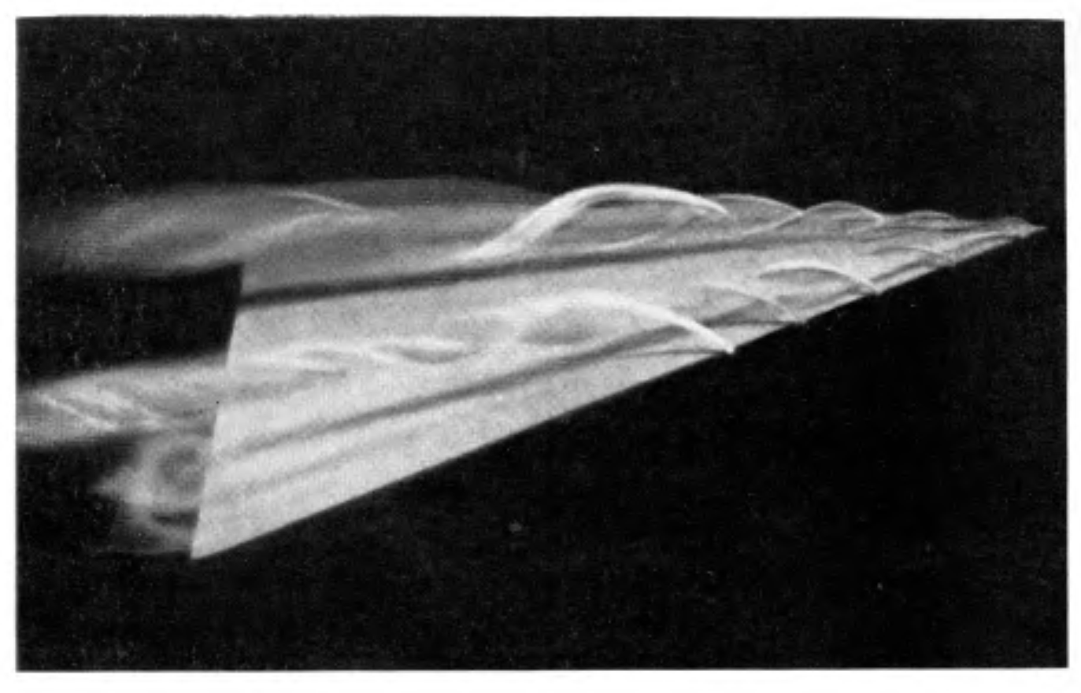

Для примера на рис. 4.2 - 4.6 показаны различные способы визуализации аэродинамических течений [1,6,9,10].

5. ЛАБОРАТОРНАЯ УСТАНОВКА ДЛЯ ИЗУЧЕНИЯ ЗАКОНОМЕРНОСТЕЙ ОБТЕКАНИЯ ВОЗДУШНЫМ ПОТОКОМ ЦИЛИНДРА И КРЫЛА

5.1. ОПИСАНИЕ АЭРОДИНАМИЧЕСКОГО СТЕНДА

Аэродинамический универсальный (модернизированный) стенд ТМЖ – 1М предназначен для проведения лабораторных работ по курсу «Основы механики сплошных сред».

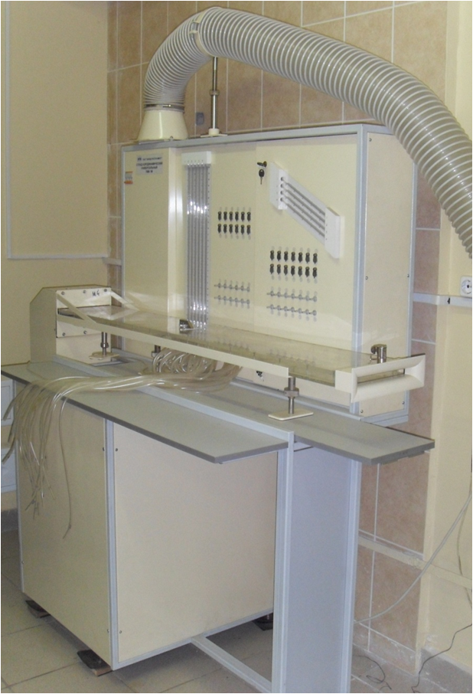

Рис. 5.1. Аэродинамический стенд

На стенде наглядно демонстрируются различные аэродинамические явления, экспериментально изучаются:
- структура плоских и осе-симметричных потоков,
- структура пограничного слоя на пластинке.
В процессе выполнения лабораторных работ студенты знакомятся с методами и средствами измерения аэродинамических параметров. На стенде могут проводиться следующие лабораторные работы:
1. Обтекание кругового цилиндра и крылового профиля.
2. Пограничный слой на пластине.
3. Течение в диффузоре.
Внешний вид аэродинамического стенда представлен на рис. 5.1. Стенд выполнен в напольном исполнении и представляет собой разборную конструкцию, которая состоит из секции верхней, секции нижней с подсоединенным к ней вентилятором.
Схематический вид аэростенда показан на рис. 5.2. Верхняя секция состоит из сварного каркаса 1, на котором закреплены две панели 6 и 7. Панели выполнены в виде открывающихся дверок, на лицевой поверхности которых расположены шесть вертикальных и четыре наклонных пьезометров 12, 13, штуцера 14 для подключения к исследуемым точкам модуля и "опросные" гнезда 15, к которым через переходник подсоединяется микроманометр. На внутренней поверхности панелей размещены батареи питания пьезометров. Все внутренние соединения на панелях ведутся по схеме пневмогидравлической соединений (рис. 5.3).
Верхняя секция имеет панель 3, выполненную в виде жесткого короба, на поверхности которого с помощью магнитов может быть закреплен графический материал, необходимый для выполнения лабораторных работ. За панелью установлен воздухопровод 5, соединенный с фланцем 16 вентилятора 8.
Нижняя секция выполнена в виде тумбы 2, в которой размещен вентилятор 8, и рабочей поверхности стола. Стол имеет выдвигающуюся столешницу 20, на которой устанавливается исследуемый модуль.
Вентилятор размещен на отдельном основании, имеющим четыре колесных опоры 18. Входной фланец вентилятора соединен через гибкий патрубок 12 с воздухопроводом, который имеет фланец 11 для подсоединения исследуемого модуля.
Тумба с вентилятором закрыта панелью 13, воздухопровод, закрыт кожухом 9.
В средней части всасываемого воздухопровода расположен регулятор расхода воздуха, выполненный в виде дроссельной заслонки, позволяющей плавно изменять расход воздуха в пределах регулирования. Механизм управления заслонкой - ручка 10, вынесена на наружную поверхность воздухопровода.
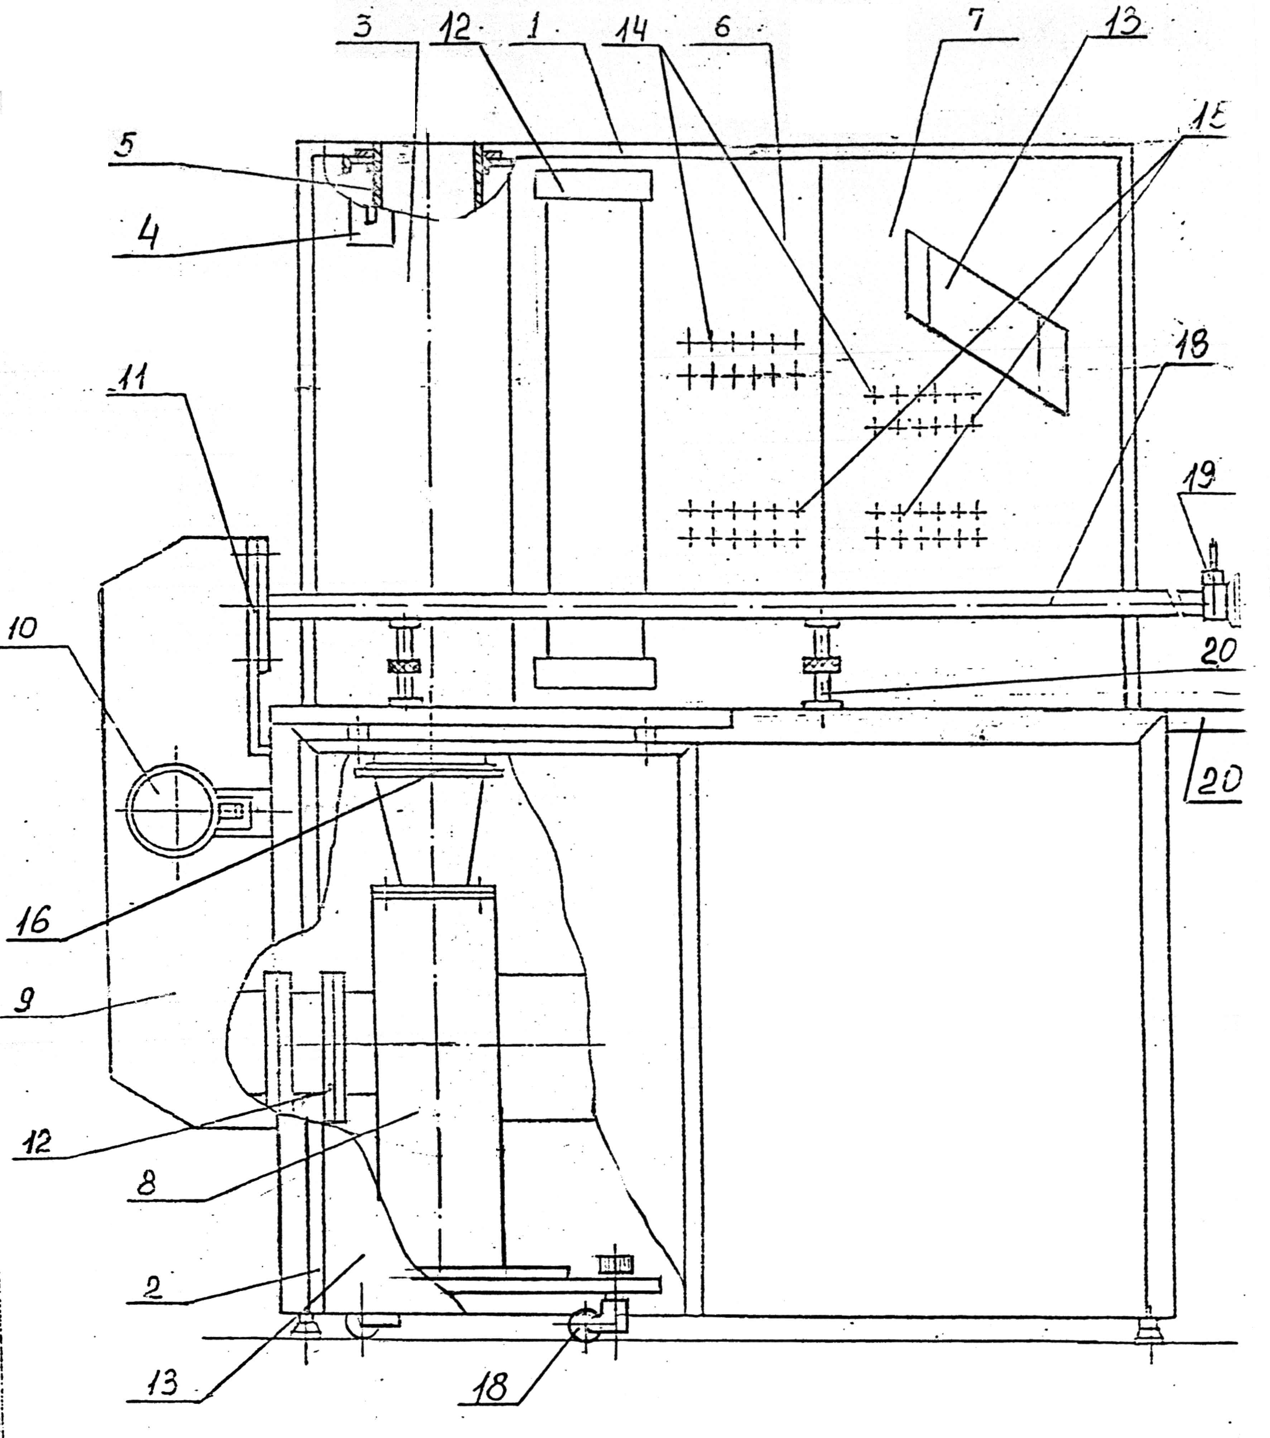

Рис. 5.2. Схематическое изображение аэродинамического стенда

Рис. 5.3. Схема внутренних соединений в стенде
Стенд комплектуется девятью модулями 18.
Модули с 1 по 8 представляют собой трубу с прямоугольным или круглым сечением. Для снятия характеристик воздушного потока в исследуемых точках на модулях расположены штуцера, которые воздушными каналами связаны с внутренней поверхностью проточного канала модуля. Для проведения лабораторных работ штуцера на модулях соединяются со штуцерами на панелях 6, 7 гибкими трубками.
Каждый модуль имеет на одном конце фланец для подсоединения к стенду, на другом конце (входном) - направляющий корпус 15 для установки цилиндрического зонда.
Каждый модуль имеет регулируемые по высоте опоры 21 для горизонтальной установки на столешнице стенда.
Для выполнения данных лабораторных работ используются модули № 3 – 4.
Для исследования закономерностей обтекания воздушным потоком кругового цилиндра используется модуль № 3. Он представляет собой трубу прямоугольного сечения, внутри которой расположен цилиндр с отверстием на боковой исследуемой поверхности. Цилиндр соединен с ручкой, позволяющей поворачивать его вокруг вертикальной оси для изменения ориентации отверстия относительно направления воздушного потока. Отверстие соединено со штуцером для снятия показаний.
Для исследования закономерностей обтекания воздушным потоком профиля крыла используется модуль № 4. Он представляет собой трубу прямоугольного сечения, внутри которой расположено крыло (крыловой профиль) с отверстиями на боковой исследуемой поверхности. Крыло соединено с ручкой, позволяющей поворачивать его вокруг вертикальной оси для изменения ориентации отверстий относительно направления воздушного потока. Отверстия соединены воздушными каналами со штуцерами для снятия показаний.
Стенд с комплектом модулей обеспечивает возможность наглядной демонстрации аэродинамических явлений и определения аэродинамических параметров опытным путем и сравнения их с расчетными данными.

ПОДГОТОВКА К РАБОТЕ

1. Снять панель 13 с тумбы 2 (рис. 5.2). Освободить болты, крепящие воздухопровод 5. Вентилятор 8 закатить в тумбу, предварительно приподняв воздухопровод. Соединить входной фланец вентилятора с фланцем гибкого трубопровода 12 крепежными болтами. Выставить соосность выходного фланца 16 вентилятора и воздухопровода 5, зафиксировать вентилятор с помощью рукояток колесных опор 18 в неподвижном состоянии. Воздухопровод опустить до полного прижатия к фланцу вентилятора и затянуть болты. Вентилятор подключить к стенду, согласно схемы электрической (рис. 5.4). Панель 13 закрепить на тумбе 2.

Рис. 5.4. Электрическая схема

2. Заполнить батареи питания пьезометров на панели 6 водой таким образом, чтобы уровень воды в пьезометрических трубках соответствовал нулевой отметке.

3. Заполнить батареи питания пьезометров на панели 7 водой таким образом, чтобы уровень воды в пьезометрических трубках соответствовал нулевой отметке. Затем зажимами перекрыть трубки, расположенные на крышке батареи питания согласно схемы пневмогидравлической соединений (рис. 5.3).

4. Соединить исследуемый модуль с фланцем всасывающего воздухопровода 11 с помощью гаек.

5. Подключить исследуемые точки модуля к штуцерам на лицевых панелях с помощью гибких трубок.

5.3. ОПИСАНИЕ ИЗМЕРИТЕЛЬНЫХ ПРИБОРОВ

5.3.1. МИКРОМАНОМЕТР

В экспериментальных исследованиях для измерения малых перепадов давления пользуются микроманометрами (рис. 5.5). Рассмотрим принципиальную схему микроманометра.
На корпусе 1 смонтирован цилиндрический резервуар 2, нижняя часть которого соединяется резиновой трубкой 3 с заключенной в металлическую оправу стеклянной трубкой 4 длиной 200...300мм. На трубке имеется шкала 5 с ценой деления 1мм.

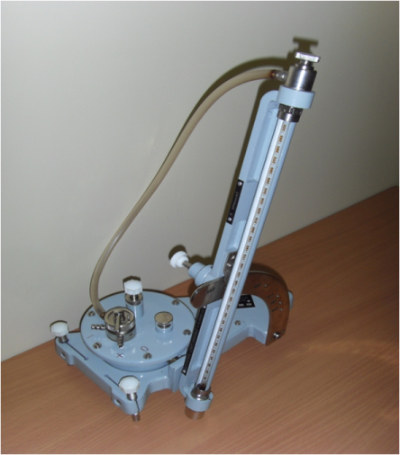 | 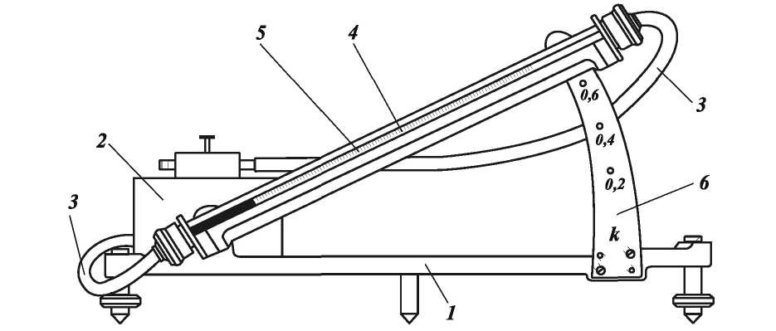

Рис.5.5. Микроманометр

Микроманометр присоединяется к приемнику давлений таким образом, чтобы давление в резервуаре было больше, чем давление, подводимое к стеклянной трубке. При этом в тонкой трубке уровень жидкости поднимется относительно нулевого положения на высоту h (рис. 5.6), а в резервуаре понизится на величину $Δ$h, т.е. из резервуара в трубку под действием разности давления $Δp$ перетечет объем жидкости $Δ$h F = lf (l - длина столбика жидкости в наклонной трубке).

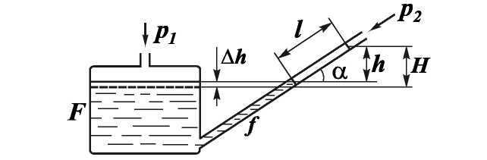
Рис. 5.6. К выводу формулы для определения разности давления

Обозначив разность высот уровней жидкости через H = $Δ$h + h, запишем разность давления
$$Δp=p_{1}−p_{2}=ρ_{ж}\text{gH}=ρ_{ж}g(Δh+h)$$

Обозначим через $α$ угол наклона трубки, тогда высота h = lsin$α$, и выражение для разности давления примет вид
$$Δp=p_{1}−p_{2}=ρ_{ж}\text{gl}\text{sin}α\left(fF\text{sin}α+1\right)$$

Обозначим выражение f/(Fsin$α$) + 1 =$ϕ$, где величина $ϕ$ называется коэффициентом микроманометра.
Тогда разность давлений можно записать следующим образом:

$Δp=ρ_{ж}\text{gl}ϕ\text{sin}α$.

Коэффициент микроманометра зависит от площади сечений резервуара и трубки микроманометра и от угла ее наклона. Величина коэффициента микроманометра характеризует данный микроманометр и определяется его тарировкой, т.е. сравнением показаний данного микроманометра с показаниями эталонного.
Множитель sin$α$ представляет собой коэффициент наклона трубки микроманометра. Чем меньше угол наклона трубки, тем больше при фиксированной разности давлений $Δp$ длина столбика жидкости l; следовательно, с уменьшением угла $α$ относительная ошибка уменьшается, а точность определения давления повышается.
На практике для определения разности давлений используется выражение
$$Δp=\frac{ρ_{ж}}{ρ_{э}}k\text{lg}$$
где k = ${\text{ϕρ}}_{э}\text{sin}α$- фактор микроманометра, $ρ_{э}$ - плотность эталонной жидкости (спирта), $ρ_{ж}$- плотность жидкости, залитой в микроманометр, l - показания микроманометра. Значения фактора, соответствующие определенным углам наклона трубки, указаны на механизме наклона микроманометра: 0,1, 0,2, 0,4, 0,8.

В данном лабораторном комплексе используется микроманометр многодиапазонный с наклонной трубкой ММН-2400 (5)-1,0, предназначенный для измерения избыточного вакуумметрического давления и разности давлений.

ТЕХНИЧЕСКИЕ ДАННЫЕ
микроманометра многодиапазонного с наклонной трубкой
ММН-2400 (5)-1,0

Класс точности микроманометра – 1,0.
Рабочая жидкость – спирт этиловый ректификованный ГОСТ 18300-72 с плотностью 0,8095$±$0,0005 г/см³ при температуре 20$±$0,5^{о} С.
Температура рабочей жидкости при измерениях – от 10 до 35^{о} С выше нуля.
В таблице 5.1 приведены соответственно значения фактор микроманометра k, верхний предел измерения и цена наименьшего деления шкалы.

Таблица 5.1.

Величина k | 0,2 | 0,3 | 0,4 | 0,6 | 0,8
Верхний предел измерения, Pa | 600 | 900 | 1200 | 1800 | 2400
Верхний предел измерения, кгс/м² | 60 | 90 | 120 | 180 | 240
Цена наименьшего деления шкалы N Pa | 2 | 3 | 4 | 6 | 8
Цена наименьшего деления шкалы N  кгс/м² | 0,2 | 0,3 | 0,4 | 0,6 | 0,8

Истинное значение измеряемой величины Нд связано с видимой длиной столба спирта Нв в измерительной трубке выражением Нд=N Нв, Pa (кгс/м²). Величина N есть цена деления шкалы.
Примечание: 1 кгс/см²=100000 Ра.

ПОРЯДОК РАБОТЫ С микроманометром

Пользоваться микроманометром рекомендуется в такой последовательности:

- Установить прибор на устойчивом столе;

- Отрегулировать регулировочными ножками положение прибора так, чтобы в каждом уровне пузырек стоял в центре;

- Установить кронштейн с измерительной трубкой в крайнее верхнее положение, соответствующее k=0,8;

- Повернуть пробку трехходового крана против часовой стрелки до упора;

- Вывернуть из крышки пробку и залить в резервуар этиловый спирт (с плотностью 0,8095$±$0,0005 г/см³) в таком количестве, чтобы уровень его в измерительной стеклянной трубке установился приблизительно против нулевого деления шкалы, а затем поставить на место пробку, затянув ее до отказа;

- Надеть на штуцер трехходового крана отрезок резиновой трубки и поставить пробку крана в рабочее положение, поворачивая ее по часовой стрелке до упора. Поднять подсосом уровень спирта в измерительной стеклянной трубке примерно до конца шкалы и убедиться в отсутствии воздушных пробок в столбике спирта. При обнаружении воздушных пробок выдуть их вместе со спиртом в резервуар;

- Повернуть пробку трехходового крана против часовой стрелки до упора, поставить кронштейн с измерительной трубкой на необходимый наклон и регулятором уровня окончательно скорректировать «нуль»;

- Соединить прибор с объектом измерения и проверить положение микроманометра по уровням, в случае необходимости подрегулировать его регулировочными ножками;

- Повернуть пробку трехходового крана по часовой стрелке до упора и приступить к отсчетам.
- Во время работы следует периодически контролировать «нуль» прибора, ставя трехходовой кран в положение контроля, а также следить за положением прибора по уровням.

Отсчет должен производиться с точностью ¼ шкалы.

Если спирт будет иметь плотность, отличную от 0,8095$±$0,0005 г/см³, то для получения истинного значения измеряемой величины вводят поправку n таким образом, что истинное значение измеряемой величины определяется из выражения Нд=Нв N n, Ра (кгс/м²), где Нв – отсчет по шкале микроманометра, N – цена деления шкалы, n – поправка, значение которой необходимо узнать у лаборанта.

5.3.2. БАТАРЕЙНЫЙ МАНОМЕТР

Для измерения давления одновременно в нескольких точках обтекаемого тела используют батарейные манометры (рис. 5.7), представляющие собой ряд стеклянных трубок, нижний конец которых подсоединен к общему резервуару. К верхнему концу каждой трубки манометра подводят давление от соответствующей точки. Отсчетные трубки имеют общую шкалу. Также как и наклонная трубка микроманометра, панель может изменять угол наклона $α$. К резервуару манометра подводят давление, с которым будет производиться сравнение (обычно атмосферное). Тогда высота подъема жидкости в каждой трубке будет соответствовать разности давления в исследуемой точке и атмосферного давления.

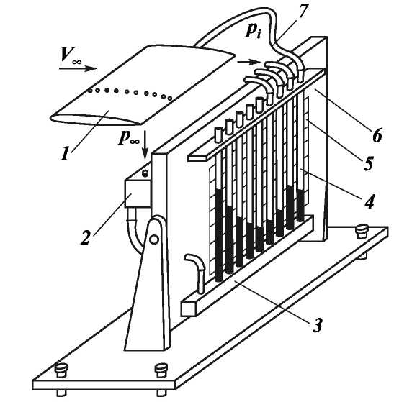
Рис. 5.7. Батарейный манометр: 1- модель; 2- резервуар (бачок); 3- коллектор; 4 отсчетные трубки; 5- шкала; 6- панель; 7- соединительные трубки

Трубки батарейного манометра могут иметь различный внутренний диаметр. Вследствие капиллярного эффекта уровень подъема жидкости в отсчетных трубках будет различным, поэтому перед началом эксперимента фиксируются их начальные значения l_{Oi}.
По аналогии с микроманометром выражение для разности давления в i-й точке будет иметь следующий вид:
$${Δp}_{i}=\frac{ρ_{ж\text{.}б\text{.}м\text{.}}}{ρ_{э}}k_{б\text{.}м}(l_{i}−l_{0i})g$$

где l_{i}- высота уровня жидкости в i-й трубке, k_{бм} - фактор батарейного манометра, аналогичный фактору микроманометра; $ρ_{ж\text{.}б\text{.}м\text{.}}$— плотность жидкости, залитой в батарейный манометр.

5.3.3. ПРИЕМНИКИ СТАТИЧЕСКОГО И ПОЛНОГО ДАВЛЕНИЯ

Течение воздуха в дозвуковом аэродинамическом потоке, как было показано в п.1, можно считать несжимаемым и одномерным. В этом случае связь между полным р₀, статическим р и динамическим $q={{ρV}^{2}}/2$ (скоростным напором) давлениями можно представить в виде
p₀=p+q
Для восприятия статического давления на стенке канала или поверхности обтекаемого твердого тела применяются приемники статического давления. Они представляют собой отверстия в поверхности тела (рис. 5.8). Ось отверстия должна быть нормальна к поверхности тела в исследуемой точке. Диаметр отверстий должен быть минимальным, так как большие размеры отверстия вызывают дополнительные возмущения потока, что приводит к искажению измеряемого давления. Однако отверстия диаметром менее 0,2 мм не выполняют, так как действие давления будет запаздывать из-за дросселирующего эффекта отверстия. Рекомендуемый диаметр отверстий - 0,25 -.0,5 мм.
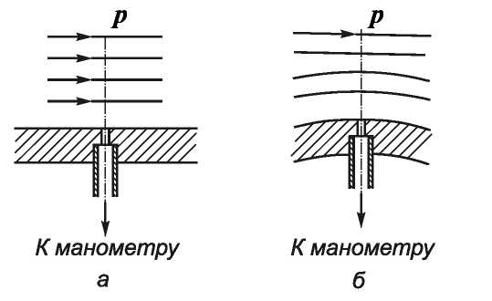
Рис.5.8. Измерение статического давления: а - на плоской стенке;
б - на криволинейной стенке

При измерении статического давления в сечении аэродинамической трубы в ее стенке выполняется целая серия отверстий, расположенных в одной плоскости, перпендикулярной оси трубы. Исследуемое сечение по внешней стороне окружают герметичным коллектором, в котором происходит осреднение давления, воспринятого в различных точках сечения. Давление от коллектора передается к микроманометру.
Для измерения полного давления применяется насадок в виде цилиндрической трубки с отверстием, обращенным против потока (рис. 5.9).
Форма носовой части насадка и отношение диаметра приемного отверстия к наружному диаметру при совпадении оси трубки с направлением потока не влияют на измерение полного давления в широком диапазоне скоростей. Поэтому обычно применяют насадок в виде трубки с тупым носком.

Рис. 5.9. Приемник полного давления
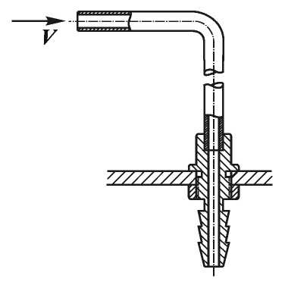

Для измерения скоростного напора, представляющего собой разность полного и статического давлений, применяются комбинированные насадки (насадки Пито-Прандтля или приемники воздушного давления (ПВД), рис. 5.10). В комбинированном насадке объединены насадки полного р₀ и статического давления р.
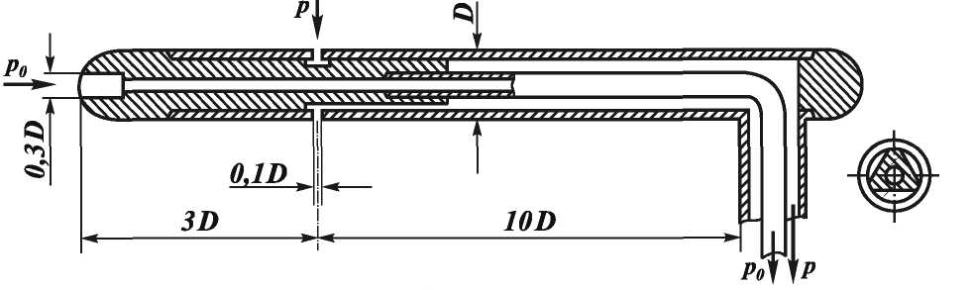
Рис. 5.10. Насадок Пито-Прандтля
Между перепадом давления ${Δp}_{H}$, измеренным микроманометром, соединенным с комбинированным насадком, и истинным значением перепада давления $Δp$ существует простая связь
$${Δp}_{H}=p_{0H}−p_{H}=\frac{1}{ψ}(p_{0}−p)=\frac{1}{ψ}Δp,$$
где $ψ$- коэффициент насадка, зависящий от его геометрической формы и положения приемных отверстий. Для комбинированных насадков коэффициент $ψ$ постоянен и близок к единице в широком диапазоне чисел Re.
Измерение величины скоростного напора в исследуемой точке потока производится с помощью комбинированного насадка и микроманометра (рис. 5.11). В исследуемой точке скоростной напор будет равен
$$q=\frac{{ρV}^{2}}{2}=p_{0}−p={ψΔp}_{H}=ψ\frac{ρ_{ж}}{ρ_{э}}k_{n}l_{n}g,$$
где l_{n} - показания микроманометра, подключенного к ПВД, k_{п} - фактор микроманометра.
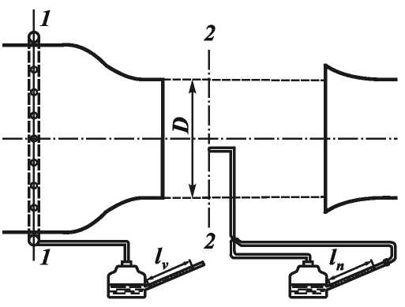
Рис. 5.11. Схема эксперимента по определению величин скоростного напора и скорости потока

Скорость в исследуемой точке потока будет равна
$$V=\sqrt{\frac{2}{ρ}ψ\frac{ρ_{ж}}{ρ_{э}}k_{n}l_{n}g}\text{.}$$
Скоростной напор в открытой рабочей части дозвуковой аэродинамической трубы определяется по перепаду давления в форкамере и рабочей части. Для измерения статического давления в форкамере выполняется ряд приемников статического давления, объединенных в один коллектор. С помощью резиновой трубки давление из коллектора подается к чашке микроманометра. Верхний конец отсчетной трубки микроманометра оставляют открытым, т.к. среднее статическое давление в открытой рабочей части аэродинамической трубы равно атмосферному давлению.
Для получения формулы, определяющей величину скоростного напора в рабочей части, запишем уравнение Бернулли и уравнение расхода для сечений 1-1 и 2-2 (рис. 5.11):
$\begin{aligned}p_{ф}+\frac{{ρV}_{ф}^{2}}{2}=p_{∞}+\frac{{ρV}_{∞}^{2}}{2}+ξ\frac{{ρV}_{∞}^{2}}{2} \\ \end{aligned}$.
$S_{ф}V_{ф}=S_{∞}V_{∞}$.

где S_{ф} и S$∞$ - площади первого и второго сечений; $ξ$ - коэффициент гидравлических потерь между рассматриваемыми сечениями.
Выразим разность давлений:

$$p_{ф}−p_{∞}=\frac{{ρV}_{ф}^{2}}{2}\left[1−\frac{V_{ф}^{2}}{V_{∞}^{2}}+ξ\right]=\frac{{ρV}_{ф}^{2}}{2}\left[1−\frac{S_{∞}^{2}}{S_{ф}^{2}}+ξ\right]\text{.}$$
Обозначим
$$\frac{1}{\left[1−\frac{S_{∞}^{2}}{S_{ф}^{2}}+ξ\right]}=μ$$
Параметр $μ$называется коэффициентом поля рабочей части аэродинамической трубы. Тогда формула для определения скоростного напора в рабочей части примет вид
$q_{∞}=\frac{{ρV}_{ф}^{2}}{2}$.
При измерении скоростного напора с помощью микроманометра рабочие формулы для скоростного напора и скорости потока:
$$q_{∞}=\frac{ρ_{ж}}{ρ_{э}}{μk}_{ν}l_{ν}g,$$
$$V_{∞}=\sqrt{\frac{2}{ρ}\frac{ρ_{ж}}{ρ_{э}}{μk}_{ν}l_{ν}g},$$
где l_{v} - показания микроманометра, подключенного к форкамере аэродинамической трубы, k_{v} - фактор микроманометра.

СВИДЕТЕЛЬСТВО О ПОВЕРКЕ ПРИЕМНИКА ВОЗДУШНОГО ДАВЛЕНИЯ

Объект поверки: нестандартный комбинированный приемник воздушного давления (ПВД) ТМЖ1м 17–5; ТМЖ1м 20 (2 штуки); ТМЖ1м 13–18.
В таблице 5.2 приведены значения скоростного коэффициента P_{д}/P_{пвд} при углах скоса потока относительно оси приемных отверстий ПВД 0º и 180º.

Таблица 5.2.
№ | Тип ПВД | Шифр ПВД | Длина ПВД, мм | P_{д}/P_{пвд} при угле скоса потока |  | Ср. квадр.отн. отклонение опр. величины P_{д}/P_{пвд}, % | Предельная отн. погр. опр. величины P_{д}/P_{пвд}, %
 |  |  |  | 0º | 180º | Ср. квадр.отн. отклонение опр. величины P_{д}/P_{пвд}, % | Предельная отн. погр. опр. величины P_{д}/P_{пвд}, %
61 | Удлиненный | ТМЖ1м 17-5 | 206 | 0,60 | 0,60 | ±1,8 | ±3,6
62 | Удлиненный | ТМЖ1м | 206 | 0,59 | 0,61 | ±1,4 | ±2,9
63 | Средний | ТМЖ1м | 36 | 0,59 | 0,58 | ±1,7 | ±3,4
64 | Средний | ТМЖ1м | 36 | 0,60 | 0,61 | ±1,4 | ±2,8

Объект поверки: плоский приемник воздушного давления (ПВД) типа «ПС» ТМЖ1м 18–6.
В таблице 5.3 приведены значения относительных поправок при измерении избыточного полного давления поверяемым приемником ΔP = [(P_{ПВД} – P_{полн})/P_{полн}]*100% при углах скоса потока (скольжения) β = - 30º ÷ +30º.

Таблица 5.3.
№ | β (град) | - 30 | - 15 | 0 | +15 | +30
14 | ΔP (%) | - 20 | - 6 | - 2 | - 4 | - 14

- ЛАБОРАТОРНЫЕ РАБОТЫ

6.1. ИСЛЕДОВАНИЕ ЗАКОНОМЕРНОСТЕЙ ОБТЕКАНИЯ ПЛОСКИМ ВОЗДУШНЫМ ПОТОКОМ ЦИЛИНДРИЧЕСКИХ ТЕЛ

Круглый цилиндр является эталонным телом, на котором можно демонстрировать закономерности обтекания плоским потоком цилиндрических тел. Основой для такой демонстрации и анализа физических явлений является диаграмма распределения давлений по поверхности цилиндра. Целью данной работы является экспериментальное определение давлений в различные точках поверхности цилиндра, построение полярной диаграммы и сопоставление её с аналогичной диаграммой, построенной по формулам потенциального обтекания. Сравнительный анализ экспериментальной и теоретической диаграмм позволяет проиллюстрировать ряд гидродинамических явлений и понятий, таких, например, как критическая точка на поверхности цилиндра, области отрицательных и положительных градиентов давления, отрывов пограничного слоя и др.

ЗАДАНИЕ

1. Провести измерение распределения давления по поверхности цилиндра при обтекании его плоским потоком при трех различных значениях скоростей набегающего потока (значения скоростей задаются перед выполнением работы).
2. В полярных координатах построить диаграмму распределения давления в зависимости от угла между направлением на точку наблюдения и вектором скорости набегающего потока.
3. Исследовать зависимость разности давлений при углах 0° и 180° от скорости набегающего потока.
4. Сопоставить результаты лабораторного эксперимента с теорией.

ПОРЯДОК ПРОВЕДЕНИЯ ИЗМЕРЕНИЙ

Измерения проводятся на аэродинамическом стенде с использованием модуля №3. Модуль представляет из себя прямоугольный канал, изготовленный из оргстекла, имеющий на входе сужающее сопло с цилиндрической гидродинамической трубкой, которая служит для измерения скорости в канале. В центральной части канала помещен круглый цилиндр, высота которого равна высоте канала. В середине образующей цилиндра имеется небольшое отверстие, которое через расположенный в торце цилиндра штуцер соединяется с измерительным узлом (либо микроманометр, либо манометрическая трубка на наружной панели стенда). Цилиндр может вращаться вокруг оси на 360⁰ (при 0⁰ измерительное отверстие ориентировано навстречу потоку).

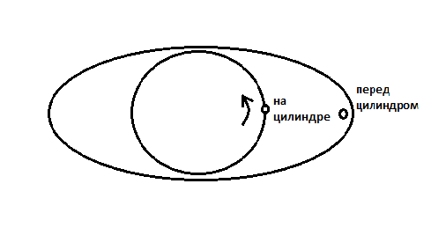
Рис.6.1. Расположение приемников на цилиндре

КОНТРОЛЬНЫЕ ВОПРОСЫ

  - Распределение давления по поверхности цилиндра, обтекаемого однородным плоским потоком идеальной несжимаемой жидкости.
  - Влияние циркуляции на характер распределения давления на поверхности жесткого цилиндра при его ламинарном обтекании плоским потоком.
  - Поле скоростей в окрестности цилиндра при обтекании его плоским потоком идеальной жидкости.

ПРИМЕРЫ ТЕОРЕТИЧЕСКОГО И ЭКСПЕРИМЕНТАЛЬНОГО АНАЛИЗА ОБТЕКАНИЯ ПЛОСКИМ ВОЗДУШНЫМ ПОТОКОМ ЦИЛИНДРА

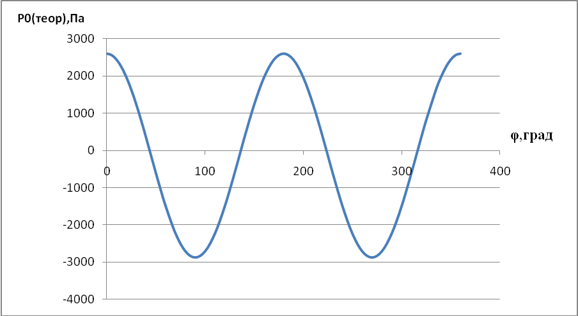
Рис.6.2. Теоретическая зависимость распределения полного давления по поверхности цилиндра от угла атаки без учета циркуляции

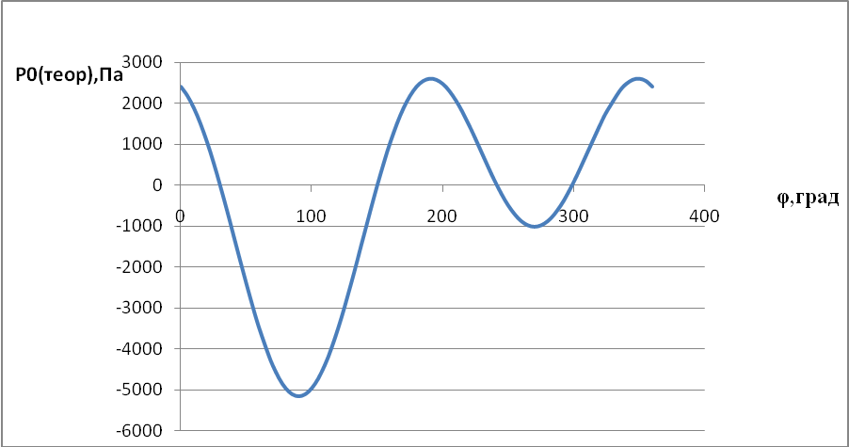
Рис.6.3. Теоретическая зависимость распределения полного давления по поверхности цилиндра от угла атаки с учетом циркуляции

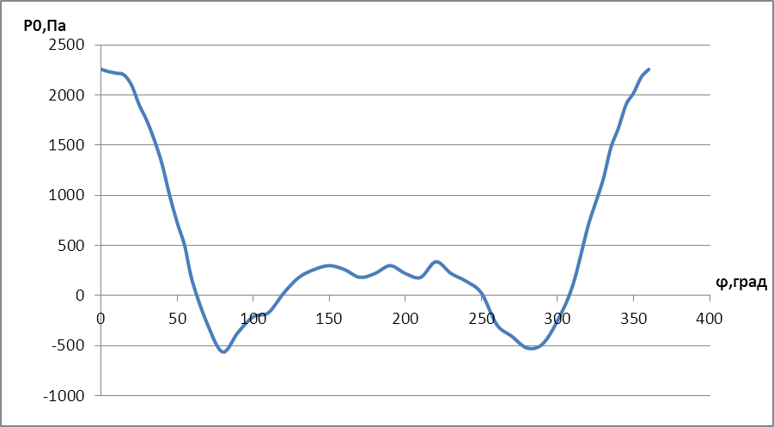
Рис.6.4. Экспериментальная зависимость распределения полного давления по поверхности цилиндра при скорости набегающего потока V=42.08 м/c.

6.2. ИСЛЕДОВАНИЕ ЗАКОНОМЕРНОСТЕЙ ОБТЕКАНИЯ ПЛОСКИМ ВОЗДУШНЫМ ПОТОКОМ ПРОФИЛЯ КРЫЛА

Крыловой профиль является фигурой, обтекание которой плоским потоком представляет существенный теоретический и практический интерес, как при проектировании крылатых летальных аппаратов, так и при проектировании гидро- и аэро- турбин.
Целью работы является построение диаграммы распределения давления по поверхности исследуемого профиля.

1
3
2
4
6
5
7
8
9
10
11
12
13
14
15
18
19
16
20
17
21
22

Рис. 6.5. Положение приемников давления на поверхности крыла

ЗАДАНИЕ

1. Провести измерение распределения давления по поверхности крылового профиля при различных углах атаки, включая нулевой угол и двух углов в диапазоне от 3^{х} до 6^{ти} и от 15^{ти} до 20^{ти} градусов (конкретные значения углов задаются перед выполнением задания).
2. По полученным экспериментальным результатам построить диаграмму распределения давления по поверхности крыла.
3. Провести оценку подъёмной силы крыла и её зависимости от угла атаки.

ПОРЯДОК ПРОВЕДЕНИЯ ИЗМЕРЕНИЙ

Работа выполняется на модуле №4, представляющим из себя прямоугольный канал из оргстекла. Крыловой профиль помещен в центр канала на вращающемся кронштейне. На боковой поверхности профиля крыла имеются отверстия, которые через внутренние каналы и гибкие трубки соединяются с гнездами опросной панели стенда. Для разных углов атаки с опросной панели с помощью микроманометра ММН-7 снимаются показания давления в соответствующих точках боковой поверхности профиля крыла при различных углах атаки. (Фланец выходного воздуховода должен быть направлен в сторону от входного торца канала).

КОНТРОЛЬНЫЕ ВОПРОСЫ

- Что такое коэффициент давления?
- Как влияет угол атаки на картину распределения давления?
- Как экспериментально определить коэффициент давления?
- Какие модели используются для экспериментальных исследований распределения давления по поверхности тел?
5. Как измеряется статическое давление на поверхности крыла?
- Как по картине распределения давления по поверхности тела вычислить коэффициент подъемной силы?

ПРИМЕРЫ ЭКСПЕРИМЕНТАЛЬНОГО АНАЛИЗА ОБТЕКАНИЯ ПРОФИЛЯ КРЫЛА ПЛОСКИМ ВОЗДУШНЫМ ПОТОКОМ

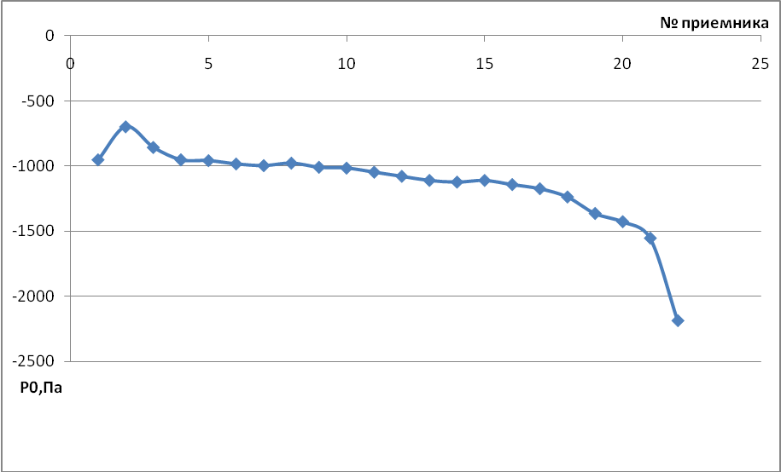

Рис. 6.6. Распределение полного давления по поверхности крыла при угле атаки -16⁰

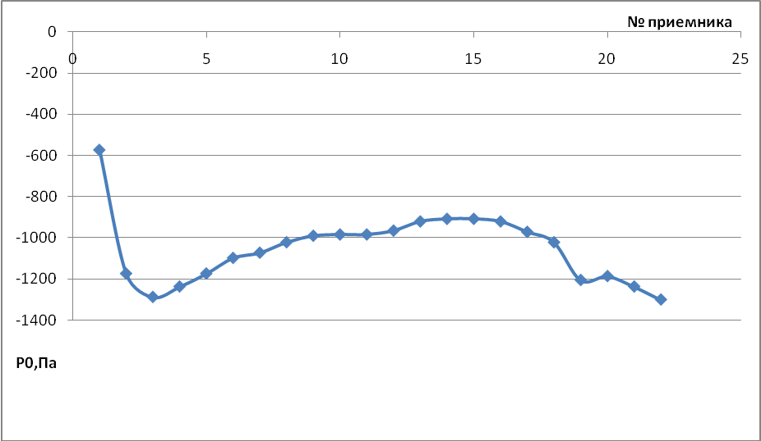
Рис.6.7. Распределение полного давления по поверхности крыла при угле атаки 0⁰

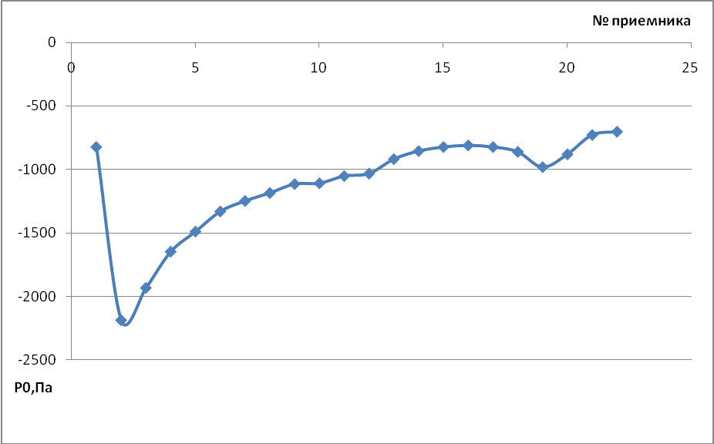
Рис. 6.8. Распределение полного давления по поверхности крыла при угле атаки 16⁰

СПИСОК ЦИТИРУЕМОЙ ЛИТЕРАТУРЫ

- Экспериментальная аэродинамика / Соляник П.Н., Сургайло М.Л., Чмовж В.В. – Харьков: «ХАИ», 2007. 96 с.
- Ландау Л.Д., Лифшиц Е.М. Теоретическая физика. Т.VI. Гидродинамика. М.:Наука, 1986. 736 с.
- Бреховских Л.М., Гончаров В.В. Введение в механику сплошных сред (в приложении к теории волн). М.:Наука, 1982. 335 с.
- Титьенс О. Гидро- и аэромеханика. Т.1,2 М.-Л.: Государственное технико-теоретическое изд-во, 1933-1935.
- Кочин Н.Е., Кибель И.А., Розе Н.В. Теоретическая гидромеханика. Т. 1, 2. М.:Наука, 1963.
- Бэтчелор Дж. Введение в динамику жидкости. М.: Мир, 1973, 778 с.
- Прандтль Л. Гидроаэромеханика. М.: Научно – издательский центр «РХД». 2000 г.
- Седов Л. И. Механика сплошной среды. Т. 4. М.: Наука. 1970.
- Техническая энциклопедия. Том 1. 1956. (http://www.femto.com.ua/articles/part_1/0245.html)
- Альбом течений жидкости и газа: Пер. с англ. Сост. М. Ван - Дайк. - М.: Мир. 1986. - 184 с.

БИБЛИОГРАФИЧЕСКИЙ СПИСОК ПО АЭРОДИНАМИКЕ
- Алтухов В.А., Губчик А.А., Демидов B.C. Руководство к лабораторным работам по аэродинамике. - М.: ВВИА. 1963. - 261 с.
- Андренко Г.И. Коэффициент продольного момента самолета: Учеб. пособие. - X.: ХАИ. 1958. - 11 с.
- Андренко Г.И. Тарировка аэродинамического насадка: Учеб. пособие. - X.: ХАИ. 1958. - 9 с.
- Андренко Г.И. Тарировка микроманометра: Учеб. пособие. - Х.:ХАИ. 1958.-13 с.
- Аржаников Н.С., Мальцев В.Н. Аэродинамика. - М.: Оборонгиз. 1956. - 483 с.
- Горлин СМ., Слезингер И.И. Аэромеханические измерения. - М.: Наука. 1964. - 720 с.
- Горшенин Д.С. Руководство к практическим занятиям в аэродинамической лаборатории. - М.: Машиностроение. 1967. - 224 с.
- Закс Н.А. Основы экспериментальной аэродинамики. - М.: Оборонгиз. 1953. - 371 с.
- Лабораторный практикум / Под ред. С.Г. Попова. - М.: МАИ. 1972. - 115 с.
- Мартынов А.К. Экспериментальная аэродинамика. - М.: Оборонгиз. 1958. - 348 с.
- Меньшиков В.И. Определение аэродинамических характеристик профиля в потоке газа: Учеб. пособие для курсового и дипломного проектирования. -X.: ХАИ. 1974. - 88 с.
- Мельников А.П. Основы прикладной аэродинамики. - Л.: ЛКВВИА. 1953.-580 с.
- Ткаченко Я.Е. Аэродинамические коэффициенты крыла: Учеб. пособие. - X.: ХАИ. 1958. - 25 с.
- Ткаченко Я.Е. Коэффициенты лобового сопротивления шара и осесимметричных тел: Учеб. пособие. - X.: ХАИ. 1958. - 15 с.
- Ткаченко Я.Е., Андренко Г.И. Аэродинамические трубы и поле скорости потока: Учеб. пособие. - X.: ХАИ. 1958. - 27 с.
- Фабрикант Н.Я. Аэродинамика. - М.: Наука. 1964. - 814 с.
- Федоров Е.Я. Руководство к лабораторным работам в аэродинамической лаборатории. - Казань: Казан, авиац. ин-т. 1968. - 81 с.
- Федявский К.К., Войткунский Я.И., Фадеев Ю.И. Гидромеханика. - Л.: Судостроение. 1968. - 568 с.
- Фефелов М.А. Визуализация дозвуковых потоков и определение параметров потока в рабочей части дозвуковой аэродинамической трубы: Метод, указания к лаб. работе. - X.: ХАИ. 1981. - 23 с.
- Фефелов М.А. Визуализация сверхзвуковых потоков и определение параметров потока в рабочей части сверхзвуковой аэродинамической трубы: Метод, указания к лаб. работе. - X.: ХАИ. 1981. - 20 с.
- Фефелов М.А. Измерение параметров пограничного слоя: Метод, указания к лаб. работе. -X.: ХАИ. 1983. - 18 с.
- Фефелов М.А. Определение аэродинамических характеристик весовым методом: Метод, указания к лаб. работе. - Х.:ХАИ. 1983. - 29 с.
- Фефелов М.А. Определение распределения давления по поверхности тела: Метод, указания к лаб. работе. - X.: ХАИ. 1983. - 26 с.
- Флоринский О.В. Распределение давления по поверхности крыла: Учеб. пособие. -X.: ХАИ. 1958. - 17 с.

